**E-AUDIT SYSTEM**

**Version 2020**

|  |
| --- |
| **Dokumen Desain Sistem**  **E-AUDIT** |

Disiapkan untuk

**TNI - AD**



Disiapkan oleh

**PT. VITECH ASIA**

Wisma BSG 3Ath Floor Suite # M.040

Jl Abdul Muis No 40 Petojo Selatan, Gambir - Jakarta Pusat 10160

Telp : + 62 21 3509103



# Sejarah Perubahan Dokumen

***Sejarah Perubahan Dokumen***

|  |  |  |  |
| --- | --- | --- | --- |
| **Versi** | **Tanggal** | **Pembuat** | **Deskripsi** |
| 1.0 | 20-May-2020 | Herry Janwar | Initial document. |
| 1.0 | 20-May-2020 | Benny R | Initial document |

***Distribusi Dokumen***

|  |  |  |
| --- | --- | --- |
| **# Salinan** | **Deskripsi** | **Lokasi** |
| 1 set | ITJENAD, DISINFOLAHTAD, MABESAD, project deliverable. | MABESAD, Jakarta |
| 1 set | PT. VITECH ASIA – Divisi Aplikasi, project documentation. | VITECH Application project library. |

**Persetujuan**

Dengan menandatangani dokumen ini, menunjukkan persetujuan terhadap sistem yang akan dikembangankan seperti yang dicantumkan di Blueprint ini. Penandatanganan dokumen ini juga mengindikasikan persetujuan terhadap kebutuhan dan solusi yang ditawarkan dan berdampak terhadap kelanjutan tahapan proyek berikutnya.

**Persetujuan pihak Disinfolahta**

|  |  |  |  |  |
| --- | --- | --- | --- | --- |
| **NRP** | **Nama** | **Bidang** | **Pangkat** | **Tanda Tangan** |
|  |  | Analisa dan Evaluasi | Letan Kolonel |  |
|  |  | Renprogar |  |  |
|  |  | Logistik |  |  |
|  |  | Teritorial |  |  |
|  |  | Operasi |  |  |
|  |  | Intelijen |  |  |
|  |  | Personel |  |  |

**Persetujuan pihak PT. Vitech Asia**

|  |  |  |
| --- | --- | --- |
| **Nama** | **Jabatan** | **Tanda Tangan** |
| Andryan Rachman | Project Manager |  |
| Arrijal Syofyan | Konsultan Aplikasi |  |
| Herry Janwar | Konsultan Aplikasi |  |
| Fariz Hilman A | Konsultan Teknis |  |
| Benny Rochimat | Konsultan Teknis |  |
| Saka Dwi K | Konsultan Teknis |  |
| Robby Koswara | Konsultan Teknis |  |
| Elvian Chandra J | Konsultan Teknis |  |

# Daftar Isi

Sejarah Perubahan Dokumen 2

Daftar Isi 5

1. Pengantar 10

1.1 Tujuan 10

1.2 Ruang Lingkup 10

1.3 Kendala 11

1.4 Istilah-istilah 11

1.5 Diskusi Team 13

2. User Requirement 14

2.1 User Requirement Bidang ANEV 14

2.1.1 Schema Mekanisme Kerja Bidang ANEV 14

2.1.2 KEGIATAN PENGAWASAN 15

2.2 User Requirement Bidang Renproggar 16

2.2.1 Mekanisme Kerja Bidang Renproggar 16

2.2.2 KEGIATAN PENGAWASAN 16

2.3 User Requirement Bidang Logistik 18

2.3.1 Mekanisme Kerja Bidang Logistik 18

2.3.2 KEGIATAN PENGAWASAN 18

2.4 User Requirement Bidang Teritorial 20

2.4.1 Mekanisme Kerja Bidang Teritorial 20

2.4.2 KEGIATAN PENGAWASAN 20

2.5 User Requirement Bidang Operasi 22

2.5.1 Mekanisme Kerja Bidang Operasi 22

2.5.2 KEGIATAN PENGAWASAN 22

2.6 User Requirement Bidang Latihan 24

2.6.1 Mekanisme Kerja Bidang Latihan 24

2.6.2 KEGIATAN PENGAWASAN 24

2.7 User Requirement Bidang Intelijen 26

2.7.1 Mekanisme Kerja Bidang Intelijen 26

2.7.2 KEGIATAN PENGAWASAN 26

2.8 User Requirement Bidang Personel 28

2.8.1 Mekanisme Kerja Bidang Personel 28

2.8.2 KEGIATAN PENGAWASAN 28

2.9 User Requirement Bidang Verku 30

2.9.1 Mekanisme Kerja Bidang Verku 30

2.9.2 KEGIATAN PENGAWASAN 30

2.10 User Requirement Bidang Vermat 31

2.10.1 Mekanisme Kerja Bidang Vermat 31

2.10.2 KEGIATAN PENGAWASAN 31

3 Proses Bisnis 32

3.1 Proses Global 32

3.2 Keterangan Flow 37

3.3 List Proses 39

3.3.1 Proses Post Audit (Januari-Maret) 39

3.3.2 Proses Pre Audit (April,September,Oktober,Nopember) 39

3.3.3 Proses Current Audit (Mei-Nopember) 39

3.3.4 Sub Proses Post Audit, Pre Audit, Current Audit 39

3.3.5 Sub Proses PKA 39

3.3.6 Sub Proses KKA 39

3.4 Proses Pre-Audit 40

3.5 Proses Current Audit 41

3.6 Proses Post Audit 42

3.7 Sub Prosess A 43

3.8 Sub Prosses PKA 44

3.9 Sub Prosses KKA 45

4. Desain Modul E-Audit 46

4.1. Modul – Modul E-Audit 46

5 Desain Antarmuka 62

5.1 Referensi 62

5.1.1 Master Personel 62

5.1.2 Master Pangkat 62

5.1.3 Master Jabatan 63

5.1.4 Master Korps 63

5.2 Transaksi 64

5.2.1 Gambar Antarmuka SPRIN 64

5.1.1 Gambar Antarmuka TOR 65

5.1.2 Gambar Antarmuka RAB 66

5.1.3 Gambar Antarmuka Post Audit 67

5.1.3.1 Renlakgiat 67

5.1.3.2 Laplakgiat 68

5.1.3.3 Analisa Audit 69

5.1.3.4 KKA 70

5.1.4 Gambar Antarmuka Pre Audit 71

5.1.4.1 Renlakgiat 71

5.1.4.2 Laplakgiat 72

5.1.4.3 Pertanggung Jawaban Keuangan 73

5.1.4.4 KKA 74

5.1.5 Gambar Antarmuka Current Audit 75

5.1.5.1 Renlakgiat 75

5.1.5.2 Laplakgiat 76

5.1.5.3 Analisa Audit 77

5.1.5.4 KKA 78

5.1.6 Format Laporan 79

5.1.6.1 Laporan PKA 79

5.1.6.2 Laporan KKA 80

5.1.6.3 Laporan LHP 81

5.1.6.4 Laporan IHP 82

5.1.6.5 Laporan AHP 83

5.1.6.6 Laporan KKA Pre Audit 83

5.1.6.7 Laporan KKA Current Audit 84

6 Master Data E-Audit 85

6.1 Unit Organisasi 85

6.2 Kotama 85

6.3 Satker 86

6.4 Sub Satker 86

6.5 Korps 87

6.6 Pangkat 87

6.7 Jabatan 88

6.8 Data personel 88

6.9 Jabatan TIM 89

6.10 Kategori 89

6.11 Sub Kategori 90

6.12 Tahapan 90

6.13 Kop Surat 91

6.14 Tanda Tangan 91

6.15 Himpunan Peraturan 92

7 Lampiran 93

7.1 Absensi Bidang Renprogar 93

7.2 Absensi Bidang Logistik 94

7.3 Absensi Bidang Infolahta 95

7.4 Absensi Bidang Operasi 96

7.5 Absensi Bidang Teritorial 97

7.6 Absensi Bidang Verku 98

7.7 Absensi Bidang Vermat 99

7.8 Foto Kegiatan 100

1. Pengantar
   1. Tujuan

Membuat system informasi yang dirancang berbasis dashboard dan back office serta dikembangkan untuk mendukung fungsi monitoring audit terhadap jajaran terkait.

Sistem informasi mencakup fungsi:

* Sistem monitoring audit berbasis web
* Sistem pemrosesan data ke dalam big data audit system
* Sistem transaksi pre-Audit, Current-Audit dan Post-Audit
* Sistem Analisa dalam bentuk dashboard

Spesifikasi Teknis

* Sistem aplikasi custum oleh tenaga ahli di bidangnya
* Infrastruktur sesuai dengan kebutuhan
  1. Ruang Lingkup

Sistem informasi mencakup fungsi:

* Sistem monitoring audit berbasis web
* Sistem pemrosesan data ke dalam big data audit system
* Sistem transaksi pre-Audit, Current-Audit dan Post-Audit
* Sistem Analisa dalam bentuk dashboard

Adapun kriteria dari WASRIK adalah:

* Kewajaran HPS
* Aturan dan Proses Pengadaan
* Jangka Waktu Penyelesaian Kontrak
* Panitia PPHP dan Ketepatan waktu
* Kesesuaian Akun
* Kelengkapan dan Kesesuaian Uji Fungsi
* Jaminan Penawaran, Pelaksanaan, Pemeliharaan
* Kesesuaian materiel kontrak dengan materiel pengadaan
* Penyimpangan atau ketidak sesuaian dengan Prosedur
* Kelengkapan Administrasi
  1. Kendala
* Pengguna yang berhak untuk meng-akses sistem ini antara lain adalah Admin, Pengguna akhir dan pimpinan
* Sistem hanya bisa di akses jika memiliki jaringan LAN/WAN yang memenuhi kriteria E-AUDIT
  1. Istilah-istilah

Dalam dokumen ini akan ditemukan beberapa istilah atau singkatan. Oleh sebab itu table dibawah ini menjelaskan pengertian dari istilah-istilah tersebut:

| **Akronim** | **Description** |
| --- | --- |
| ADTT | AUDIT DENGAN TUJUAN TERTENTU |
| AHP | ATENSI HASIL PENGAWASAN |
| ANEV | ANALISA DAN EVALUASI |
| COKHIT | PENCOCOKAN PERHITUNGAN |
| COKLIT | PENCOCOKAN PENELITIAN |
| HPS | HARGA PERHITUNGAN SENDIRI |
| IHP | INFORMASI HASIL PEMERIKSAAN |
| J AHP | JAWAB ATENSI HASIL PENGAWASAN |
| KKA | KERTAS KERJA AUDIT |
| KPPN | KANTOR PELAYANAN PEMBENDAHARAAN NEGARA |
| LAN | LOCAL AREA NETWORK |
| LHP | LAPORAH HASIL PENGAWASAN |
| ND | NOTA DINAS |
| PAKU | PERWIRA KEUANGAN |
| PPPA | PETUNJUK PELAKSANAAN PROGRAM ANGGARAN |
| PKA | PROGRAM KERJA AUDIT |
| PKPT | PROGRAM KERJA PENGAWASAN TAHUNAN |
| PTL | PEMANTAUAN TINDAK LANJUT |
| REN LAP | RENCANA LAPANGAN |
| REN LAT | RENCANA LATIHAN |
| RGB | RENCANA GARIS BESAR |
| PPHP | PANITIA PEMERIKSA HASIL PEKERJAAN |
| SP | SURAT PERINTAH |
| SPAN | SISTEM PEMBENDAHARAAN DAN ANGGARAN NEGARA |
| SPM | SURAT PERINTAH MEMBAYAR |
| SPP | SURAT PERINTAH PEMBAYARAN |
| TAKHIR | TAKLIMAT AKHIR |
| TAKWAL | TAKLIMAT AWAL |
| TJ AHP | TINDAK LANJUT ATENSI HASIL PENGAWASAN |
| TKTM | TRANSFER KELUAR TRANSFER MASUK |
| TUP AHP | PENUTUPAN ATENSI HASIL PENGAWASAN |
| VERKU | VERIFIKASI KEUANGAN |
| VERMAT | VERIFIKASI MATERIEL |
| WAN | WIRELESS AREA NETWORK |
| WASRIK | PENGAWASAN DAN PEMERIKSAAN |

*Table 1.1 – Daftar Istilah*

* 1. Diskusi Team

Dalam penyusunan dokumen ini sudah dilakukan diskusi antara Bussines Owner **E-AUDIT** dengan team konsultan VITECH. Semua anggota yang terlibat dalam pembangunan dokumen ini adalah sebagai berikut:

|  |  |
| --- | --- |
| **Diskusi Team** | |
| **Perusahaan** | **Nama** |
| VITECH | * Andryan Rachman – Project Manager * Herry Janwar – Konsultan Aplikasi * Arrijal Syofyan – Konsultan Aplikasi * Faris H. A – Konsultan Teknis * Benny Rochimat – Konsultan Teknis * Very Noviandi - Konsultan Teknis * Saka Dwi K – Konsultan Teknis * Robby Koswara – Konsultan Teknis * Elvian Chandra - Konsultan Teknis |
| ITJENAD | * Mayor Didit Dwi A - DISINFOLAHTAD * Kapten Rusly T – DISINFOLAHTAD * Heriyanto – Operator * S. Sunarya – * Letkol Kholid F - Logistik * Letkol Erwin – Irdya-2/Bakti * Kapten Basiru – Kaurmin Ter * Yudo Winarko – Vermat ITJENAD * Hadrianto – Penata Balakpus * Letkol Sonny Sumolang - Renprogar |

*Table 1.2 – Anggota diskusi team*

1. User Requirement
   1. User Requirement Bidang ANEV

User Requirement adalah kegiatan pengumpualan informasi serta data-data yang diperlukan untuk membangun sistem E-Audit.

Informasi dan data-data yang sudah di capture dari masing-masing user terkait adalah sebagai berikut:

* + 1. Schema Mekanisme Kerja Bidang ANEV

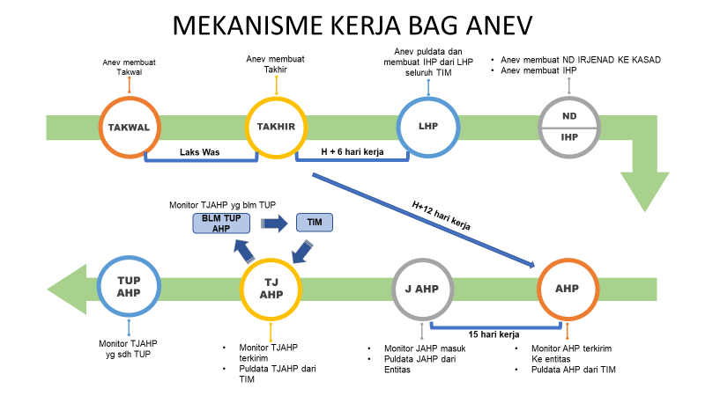

Paparan Mekanisme Kerja (Pre, Current & Post Audit) sebagai berikut:

* TAKWAL (Taklimat Awal)
* TAKHIR (Taklimat Akhir)
* LHP (Laporan Hasil Pengawasan)
* ND/IHP (Nota DInas)
* AHP (Atensi Hasil Pengawasan)
* J AHP (Jawab Atensi Hasil Pengawasan))
* TJ AHP (Tindak Lanjut Atensi Hasil Pengawasan)
* TUP AHP (Penutupan Atensi Hasil Pengawasan)
  + 1. KEGIATAN PENGAWASAN

Kegiatan-Kegiatan Pengawasan (WAS) diantarannya meliputi sebagai berikut :

1. PKPT (Program Kerja Pemeriksaan Tahunan)
2. SP (Surat Perintah)
3. PKA (Program Kerja Audit)
4. Current Audit (Kegiatan Yang Sedang Berjalan/Pendampingan)
   1. Rencana Pelaksanaan Kegiatan, laplakgar, kartu wasgar
   2. Lap. Pelaksanaan Kegiatan
   3. Pertanggung Jawaban Keuangan
   4. Hasil Temuan
5. Post Audit (Kegiatan Yang Sudah Berlalu/Punishment)
   1. Rencana Pelaksanaan Kegiatan, laplakgar, kartu wasgar
   2. Lap. Pelaksanaan Kegiatan
   3. Pertanggung Jawaban Keuangan
   4. Hasil Temuan
6. Pre Audit (Kegiatan Yang Belum Berjalan)
   1. Rencana Pelaksanaan Kegiatan, laplakgar, kartu wasgar
   2. Lap. Pelaksanaan Kegiatan
   3. Pertanggung Jawaban Keuangan
   4. Hasil Temuan
7. Laporan

Berikut adalah hasil pengumpulan data di bidang **ANEV** untuk kegiatan yang berhubungan dengan pengawasan sebagai berikut :

* Melaksanakan Takwal, sebagai awal pelaksanaan pengawasan ke masing-masing entitas
* Melaksanakan Takhir, sebagai akhir pelaksanaan pengawasan di masing-masing entitas
* Pembuatan Laporan IHP (Gabungan KKA seluruh tim pengawasan)
* Rekapitulasi Laporan LHP Gabungan seluruh tim
* Rekapitulasi Laporan AHP Gabungan seluruh tim
* Monitor J AHP
* Monitor TJ AHP
* Rekapitulasi TUP AHP seluruh tim
* Menyerahkan TUP AHP yang masih ada catatan ke bagian PTL atau ADTT untuk dilakukan investigasi lebih lanjut

**Narasumber :**

* **Letkol Made ,**
* **Kapten Hanif,**
* **Kapten Wahyudi**

1. 1. User Requirement Bidang Renproggar

User Requirement adalah kegiatan pengumpualan informasi serta data-data yang diperlukan untuk membangun sistem E-Audit.

Informasi dan data-data yang sudah di capture dari masing-masing user terkait adalah sebagai berikut:

* + 1. Mekanisme Kerja Bidang Renproggar

Mekanisme Kerja (Pre, Current & Post Audit) sebagai berikut:

* TAKWAL (Taklimat Awal)
* TAKHIR (Taklimat Akhir)
* LHP (Laporan Hasil Pengawasan)
* ND/IHP (Nota DInas)
* AHP (Atensi Hasil Pengawasan)
* J AHP (Jawab Atensi Hasil Pengawasan))
* TJ AHP (Tindak Lanjut Atensi Hasil Pengawasan)
* TUP AHP (Penutupan Atensi Hasil Pengawasan)
  + 1. KEGIATAN PENGAWASAN

Kegiatan-Kegiatan Pengawasan (WAS) diantarannya meliputi sebagai berikut :

1. PKPT (Program Kerja Pemeriksaan Tahunan)
2. SP (Surat Perintah)
3. PKA (Program Kerja Audit)
4. Current Audit (Kegiatan Yang Sedang Berjalan/Pendampingan)
   1. Rencana Pelaksanaan Kegiatan, laplakgar, kartu wasgar
   2. Lap. Pelaksanaan Kegiatan
   3. Pertanggung Jawaban Keuangan
   4. Hasil Temuan
5. Post Audit (Kegiatan Yang Sudah Berlalu/Punishment)
   1. Rencana Pelaksanaan Kegiatan, laplakgar, kartu wasgar
   2. Lap. Pelaksanaan Kegiatan
   3. Pertanggung Jawaban Keuangan
   4. Hasil Temuan
6. Pre Audit (Kegiatan Yang Belum Berjalan)
   1. Rencana Pelaksanaan Kegiatan, laplakgar, kartu wasgar
   2. Lap. Pelaksanaan Kegiatan
   3. Pertanggung Jawaban Keuangan
   4. Hasil Temuan
7. Laporan

Berikut adalah hasil pengumpulan data di bidang **RENPROGGAR** untuk kegiatan yang berhubungan dengan pengawasan sebagai berikut :

* Laporan Pelaksanaan Kegiatan
* RGB (Rencana Garis Besar)
* Paparan tentang DIPA dan PPPA
* Tarik Data Dari SPAN
* Penjelasan dan Data PKPT
* Penjelasan dan Data SPRIN
* Penjelasan dan Data PKA
* Penjelasan Kategori Bidang Renproggar
* Penjelasan dan Data KKA
* Penjelasan dan Data LHP
* Penjelasan dan Data AHP

**Narasumber : Letkol Sonni Sumolang**

* 1. User Requirement Bidang Logistik

User Requirement adalah kegiatan pengumpualan informasi serta data-data yang diperlukan untuk membangun sistem E-Audit.

Informasi dan data-data yang sudah di capture dari masing-masing user terkait adalah sebagai berikut:

* + 1. Mekanisme Kerja Bidang Logistik

Mekanisme Kerja (Pre, Current & Post Audit) sebagai berikut:

* TAKWAL (Taklimat Awal)
* TAKHIR (Taklimat Akhir)
* LHP (Laporan Hasil Pengawasan)
* ND/IHP (Nota DInas)
* AHP (Atensi Hasil Pengawasan)
* J AHP (Jawab Atensi Hasil Pengawasan))
* TJ AHP (Tindak Lanjut Atensi Hasil Pengawasan)
* TUP AHP (Penutupan Atensi Hasil Pengawasan)
  + 1. KEGIATAN PENGAWASAN

Kegiatan-Kegiatan Pengawasan (WAS) diantarannya meliputi sebagai berikut :

1. PKPT (Program Kerja Pemeriksaan Tahunan)
2. SP (Surat Perintah)
3. PKA (Program Kerja Audit)
4. Current Audit (Kegiatan Yang Sedang Berjalan/Pendampingan)
   1. Rencana Pelaksanaan Kegiatan, laplakgar, kartu wasgar
   2. Lap. Pelaksanaan Kegiatan
   3. Pertanggung Jawaban Keuangan
   4. Hasil Temuan
5. Post Audit (Kegiatan Yang Sudah Berlalu/Punishment)
   1. Rencana Pelaksanaan Kegiatan, laplakgar, kartu wasgar
   2. Lap. Pelaksanaan Kegiatan
   3. Pertanggung Jawaban Keuangan
   4. Hasil Temuan
6. Pre Audit (Kegiatan Yang Belum Berjalan)
   1. Rencana Pelaksanaan Kegiatan, laplakgar, kartu wasgar
   2. Lap. Pelaksanaan Kegiatan
   3. Pertanggung Jawaban Keuangan
   4. Hasil Temuan
7. Laporan

Berikut adalah hasil pengumpulan data di bidang **LOGISTIK** untuk kegiatan yang berhubungan dengan pengawasan sebagai berikut :

* Laporan Pelaksanaan Anggaran (Belanja Pegawai, Belanja Barang, Belanja Har Senjata)
  + Cek Akun, cek anggaran (sampai mana penyerapan anggaran)
* Laporan Daya Serap Anggaran
* Data Pemanfaatan Aset
  + Tanah2 Milik TNI AD dimanfaatkan / digunakan
  + Hasilnya disetor ke negara (beserta buktinya)
* Hibah Barang dan Hibah Uang
  + Tidak boleh lebih dari lewat tahun
  + Barang/uang yang sudah dihibah sudah menjadi milik TNI AD
* TKTM (Transfer Keluar Transfer Masuk) & Simak BMN
* Surat Telegram
* Paparan tentang DIPA dan PPPA
* Penjelasan dan Data PKPT
* Penjelasan dan Data SPRIN
* Penjelasan dan Data PKA
* Penjelasan Kategori Bidang Logistik
* Penjelasan dan Data KKA
* Penjelasan dan Data LHP
* Penjelasan dan Data AHP

**Narasumber : Letkol Rizki MP**

* 1. User Requirement Bidang Teritorial

User Requirement adalah kegiatan pengumpualan informasi serta data-data yang diperlukan untuk membangun sistem E-Audit.

Informasi dan data-data yang sudah di capture dari masing-masing user terkait adalah sebagai berikut:

* + 1. Mekanisme Kerja Bidang Teritorial

Mekanisme Kerja (Pre, Current & Post Audit) sebagai berikut:

* TAKWAL (Taklimat Awal)
* TAKHIR (Taklimat Akhir)
* LHP (Laporan Hasil Pengawasan)
* ND/IHP (Nota DInas)
* AHP (Atensi Hasil Pengawasan)
* J AHP (Jawab Atensi Hasil Pengawasan))
* TJ AHP (Tindak Lanjut Atensi Hasil Pengawasan)
* TUP AHP (Penutupan Atensi Hasil Pengawasan)
  + 1. KEGIATAN PENGAWASAN

Kegiatan-Kegiatan Pengawasan (WAS) diantarannya meliputi sebagai berikut :

1. PKPT (Program Kerja Pemeriksaan Tahunan)
2. SP (Surat Perintah)
3. PKA (Program Kerja Audit)
4. Current Audit (Kegiatan Yang Sedang Berjalan/Pendampingan)
   1. Rencana Pelaksanaan Kegiatan, laplakgar, kartu wasgar
   2. Lap. Pelaksanaan Kegiatan
   3. Pertanggung Jawaban Keuangan
   4. Hasil Temuan
5. Post Audit (Kegiatan Yang Sudah Berlalu/Punishment)
   1. Rencana Pelaksanaan Kegiatan, laplakgar, kartu wasgar
   2. Lap. Pelaksanaan Kegiatan
   3. Pertanggung Jawaban Keuangan
   4. Hasil Temuan
6. Pre Audit (Kegiatan Yang Belum Berjalan)
   1. Rencana Pelaksanaan Kegiatan, laplakgar, kartu wasgar
   2. Lap. Pelaksanaan Kegiatan
   3. Pertanggung Jawaban Keuangan
   4. Hasil Temuan
7. Laporan

Berikut adalah hasil pengumpulan data di bidang **TERITORIAL** untuk kegiatan yang berhubungan dengan pengawasan sebagai berikut :

* Laporan Pelaksanaan Anggaran
* RGB (Rencana Garis Besar)
* Direktif Puanter
* Direktif Wanwil
* Direktif Wansos
* Direktif Bhakti
* Paparan tentang DIPA dan PPPA
* Penjelasan dan Data PKPT
* Penjelasan dan Data SPRIN
* Penjelasan dan Data PKA
* Penjelasan Kategori Bidang Teritorial
* Penjelasan dan Data KKA

**Narasumber :**

* **Letkol Erwin**
* **Kapten Basiru**
  1. User Requirement Bidang Operasi

User Requirement adalah kegiatan pengumpualan informasi serta data-data yang diperlukan untuk membangun sistem E-Audit.

Informasi dan data-data yang sudah di capture dari masing-masing user terkait adalah sebagai berikut:

* + 1. Mekanisme Kerja Bidang Operasi

Mekanisme Kerja (Pre, Current & Post Audit) sebagai berikut:

* TAKWAL (Taklimat Awal)
* TAKHIR (Taklimat Akhir)
* LHP (Laporan Hasil Pengawasan)
* ND/IHP (Nota DInas)
* AHP (Atensi Hasil Pengawasan)
* J AHP (Jawab Atensi Hasil Pengawasan))
* TJ AHP (Tindak Lanjut Atensi Hasil Pengawasan)
* TUP AHP (Penutupan Atensi Hasil Pengawasan)
  + 1. KEGIATAN PENGAWASAN

Kegiatan-Kegiatan Pengawasan (WAS) diantarannya meliputi sebagai berikut :

1. PKPT (Program Kerja Pemeriksaan Tahunan)
2. SP (Surat Perintah)
3. PKA (Program Kerja Audit)
4. Current Audit (Kegiatan Yang Sedang Berjalan/Pendampingan)
   1. Rencana Pelaksanaan Kegiatan, laplakgar, kartu wasgar
   2. Lap. Pelaksanaan Kegiatan
   3. Pertanggung Jawaban Keuangan
   4. Hasil Temuan
5. Post Audit (Kegiatan Yang Sudah Berlalu/Punishment)
   1. Rencana Pelaksanaan Kegiatan, laplakgar, kartu wasgar
   2. Lap. Pelaksanaan Kegiatan
   3. Pertanggung Jawaban Keuangan
   4. Hasil Temuan
6. Pre Audit (Kegiatan Yang Belum Berjalan)
   1. Rencana Pelaksanaan Kegiatan, laplakgar, kartu wasgar
   2. Lap. Pelaksanaan Kegiatan
   3. Pertanggung Jawaban Keuangan
   4. Hasil Temuan
7. Laporan

Berikut adalah hasil pengumpulan data di bidang **OPERASI** untuk kegiatan yang berhubungan dengan pengawasan sebagai berikut :

* Direktif Latihan
* RGB (Rencana Garis Besar)
* Ren Lat (Rencana Latihan)
* Ren Lap (Rencana Lapangan)
* Laporan Kegiatan
* Pertanggung Jawaban Keuangan
* Surat Telegram
* Paparan tentang DIPA dan PPPA
* Penjelasan dan Data PKPT
* Penjelasan dan Data SPRIN
* Penjelasan dan Data PKA
* Penjelasan Kategori Bidang Operasi
* Penjelasan dan Data KKA

**Narasumber :**

* **S. Sunarya**
* **Heriyanto** 
  1. User Requirement Bidang Latihan

User Requirement adalah kegiatan pengumpualan informasi serta data-data yang diperlukan untuk membangun sistem E-Audit.

Informasi dan data-data yang sudah di capture dari masing-masing user terkait adalah sebagai berikut:

* + 1. Mekanisme Kerja Bidang Latihan

Mekanisme Kerja (Pre, Current & Post Audit) sebagai berikut:

* TAKWAL (Taklimat Awal)
* TAKHIR (Taklimat Akhir)
* LHP (Laporan Hasil Pengawasan)
* ND/IHP (Nota DInas)
* AHP (Atensi Hasil Pengawasan)
* J AHP (Jawab Atensi Hasil Pengawasan))
* TJ AHP (Tindak Lanjut Atensi Hasil Pengawasan)
* TUP AHP (Penutupan Atensi Hasil Pengawasan)
  + 1. KEGIATAN PENGAWASAN

Kegiatan-Kegiatan Pengawasan (WAS) diantarannya meliputi sebagai berikut :

1. PKPT (Program Kerja Pemeriksaan Tahunan)
2. SP (Surat Perintah)
3. PKA (Program Kerja Audit)
4. Current Audit (Kegiatan Yang Sedang Berjalan/Pendampingan)
   1. Rencana Pelaksanaan Kegiatan, laplakgar, kartu wasgar
   2. Lap. Pelaksanaan Kegiatan
   3. Pertanggung Jawaban Keuangan
   4. Hasil Temuan
5. Post Audit (Kegiatan Yang Sudah Berlalu/Punishment)
   1. Rencana Pelaksanaan Kegiatan, laplakgar, kartu wasgar
   2. Lap. Pelaksanaan Kegiatan
   3. Pertanggung Jawaban Keuangan
   4. Hasil Temuan
6. Pre Audit (Kegiatan Yang Belum Berjalan)
   1. Rencana Pelaksanaan Kegiatan, laplakgar, kartu wasgar
   2. Lap. Pelaksanaan Kegiatan
   3. Pertanggung Jawaban Keuangan
   4. Hasil Temuan
7. Laporan

Berikut adalah hasil pengumpulan data di bidang **LATIHAN** untuk kegiatan yang berhubungan dengan pengawasan sebagai berikut :

* Direktif Latihan
* RGB (Rencana Garis Besar)
* Ren Lat (Rencana Latihan)
* Ren Lap (Rencana Lapangan)
* Laporan Kegiatan
* Pertanggung Jawaban Keuangan
* Surat Telegram
* Paparan tentang DIPA dan PPPA
* Penjelasan dan Data PKPT
* Penjelasan dan Data SPRIN
* Penjelasan dan Data PKA
* Penjelasan Kategori Bidang Operasi
* Penjelasan dan Data KKA

**Narasumber :**

* **S. Sunarya**
* **Heriyanto** 
  1. User Requirement Bidang Intelijen

User Requirement adalah kegiatan pengumpualan informasi serta data-data yang diperlukan untuk membangun sistem E-Audit.

Informasi dan data-data yang sudah di capture dari masing-masing user terkait adalah sebagai berikut:

* + 1. Mekanisme Kerja Bidang Intelijen

Mekanisme Kerja (Pre, Current & Post Audit) sebagai berikut:

* TAKWAL (Taklimat Awal)
* TAKHIR (Taklimat Akhir)
* LHP (Laporan Hasil Pengawasan)
* ND/IHP (Nota DInas)
* AHP (Atensi Hasil Pengawasan)
* J AHP (Jawab Atensi Hasil Pengawasan))
* TJ AHP (Tindak Lanjut Atensi Hasil Pengawasan)
* TUP AHP (Penutupan Atensi Hasil Pengawasan)
  + 1. KEGIATAN PENGAWASAN

Kegiatan-Kegiatan Pengawasan (WAS) diantarannya meliputi sebagai berikut :

1. PKPT (Program Kerja Pemeriksaan Tahunan)
2. SP (Surat Perintah)
3. PKA (Program Kerja Audit)
4. Current Audit (Kegiatan Yang Sedang Berjalan/Pendampingan)
   1. Rencana Pelaksanaan Kegiatan, laplakgar, kartu wasgar
   2. Lap. Pelaksanaan Kegiatan
   3. Pertanggung Jawaban Keuangan
   4. Hasil Temuan
5. Post Audit (Kegiatan Yang Sudah Berlalu/Punishment)
   1. Rencana Pelaksanaan Kegiatan, laplakgar, kartu wasgar
   2. Lap. Pelaksanaan Kegiatan
   3. Pertanggung Jawaban Keuangan
   4. Hasil Temuan
6. Pre Audit (Kegiatan Yang Belum Berjalan)
   1. Rencana Pelaksanaan Kegiatan, laplakgar, kartu wasgar
   2. Lap. Pelaksanaan Kegiatan
   3. Pertanggung Jawaban Keuangan
   4. Hasil Temuan
7. Laporan

Berikut adalah hasil pengumpulan data di bidang **INTELIJEN** untuk kegiatan yang berhubungan dengan pengawasan sebagai berikut :

* Security Clearance (SC)
* Paparan tentang DIPA dan PPPA
* Penjelasan dan Data PKPT
* Penjelasan dan Data SPRIN
* Penjelasan dan Data PKA
* Penjelasan Kategori Bidang Intelijen
* Penjelasan dan Data KKA

**Narasumber : Tri Joko**

* 1. User Requirement Bidang Personel

User Requirement adalah kegiatan pengumpualan informasi serta data-data yang diperlukan untuk membangun sistem E-Audit.

Informasi dan data-data yang sudah di capture dari masing-masing user terkait adalah sebagai berikut:

* + 1. Mekanisme Kerja Bidang Personel

Mekanisme Kerja (Pre, Current & Post Audit) sebagai berikut:

* TAKWAL (Taklimat Awal)
* TAKHIR (Taklimat Akhir)
* LHP (Laporan Hasil Pengawasan)
* ND/IHP (Nota DInas)
* AHP (Atensi Hasil Pengawasan)
* J AHP (Jawab Atensi Hasil Pengawasan))
* TJ AHP (Tindak Lanjut Atensi Hasil Pengawasan)
* TUP AHP (Penutupan Atensi Hasil Pengawasan)
  + 1. KEGIATAN PENGAWASAN

Kegiatan-Kegiatan Pengawasan (WAS) diantarannya meliputi sebagai berikut :

1. PKPT (Program Kerja Pemeriksaan Tahunan)
2. SP (Surat Perintah)
3. PKA (Program Kerja Audit)
4. Current Audit (Kegiatan Yang Sedang Berjalan/Pendampingan)
   1. Rencana Pelaksanaan Kegiatan, laplakgar, kartu wasgar
   2. Lap. Pelaksanaan Kegiatan
   3. Pertanggung Jawaban Keuangan
   4. Hasil Temuan
5. Post Audit (Kegiatan Yang Sudah Berlalu/Punishment)
   1. Rencana Pelaksanaan Kegiatan, laplakgar, kartu wasgar
   2. Lap. Pelaksanaan Kegiatan
   3. Pertanggung Jawaban Keuangan
   4. Hasil Temuan
6. Pre Audit (Kegiatan Yang Belum Berjalan)
   1. Rencana Pelaksanaan Kegiatan, laplakgar, kartu wasgar
   2. Lap. Pelaksanaan Kegiatan
   3. Pertanggung Jawaban Keuangan
   4. Hasil Temuan
7. Laporan

Berikut adalah hasil pengumpulan data di bidang **PERSONEL** untuk kegiatan yang berhubungan dengan pengawasan sebagai berikut :

* Data Personel (Gaji serta komponennya, Tunjangan)
* Data Perjalanan Dinas
* Data Kepangkatan dan Jabatan
* Paparan tentang DIPA dan PPPA
* Penjelasan dan Data PKPT
* Penjelasan dan Data SPRIN
* Penjelasan dan Data PKA
* Penjelasan Kategori Bidang Personel
* Penjelasan dan Data KKA

**Narasumber :**

* **Raharjo**
  1. User Requirement Bidang Verku

User Requirement adalah kegiatan pengumpualan informasi serta data-data yang diperlukan untuk membangun sistem E-Audit.

Informasi dan data-data yang sudah di capture dari masing-masing user terkait adalah sebagai berikut:

* + 1. Mekanisme Kerja Bidang Verku

Mekanisme Kerja sebagai berikut:

* Analisa Data WABKU
* Membuat Laporan NHV
* Jika ada temuan, meminta satker untuk membuat J NHV
* Membuat Laporan TJ NHV
* Monitor hasil J dan TJ NHV
* Membuat laporan TUP NHV
* Menyerahkan laporan TUP NHV ke SESITJENAD
  + 1. KEGIATAN PENGAWASAN

Berikut adalah hasil pengumpulan data di bidang **VERKU** untuk kegiatan yang berhubungan dengan pengawasan sebagai berikut :

* Data WABKU (Pertanggungjawaban Keuangan) dari masing-masing satker
* Pengolahan Data WABKU
  + Belanja Personel
  + Belanja Barang
  + Belanja Modal
* Dokumen Nota Hasil Verifikasi (NHV), dasarnya dari Pencocokan Perhitungan dan Pencocokan Dokumen
* Membuat NHV Awal
* Membuat NHV peringatan jika J NHV tidak sesuai
* Membuat NHV Penutup

**Narasumber :**

* **Bambang**
  1. User Requirement Bidang Vermat

User Requirement adalah kegiatan pengumpualan informasi serta data-data yang diperlukan untuk membangun sistem E-Audit.

Informasi dan data-data yang sudah di capture dari masing-masing user terkait adalah sebagai berikut:

* + 1. Mekanisme Kerja Bidang Vermat

Mekanisme Kerja sebagai berikut:

* Analisa Data WABMAT
* Membuat Laporan NHV
* Jika ada temuan, meminta satker untuk membuat J NHV
* Membuat Laporan TJ NHV
* Monitor hasil J dan TJ NHV
* Membuat laporan TUP NHV
* Menyerahkan laporan TUP NHV ke SESITJENAD
  + 1. KEGIATAN PENGAWASAN

Berikut adalah hasil pengumpulan data di bidang **VERKU** untuk kegiatan yang berhubungan dengan pengawasan sebagai berikut :

* Data WABMAT (Pertanggungjawaban Materiel) dari masing-masing satker
* Pengolahan Data WABMAT
  + Belanja Barang
  + Belanja Modal
* Dokumen Nota Hasil Verifikasi (NHV), dasarnya dari Pencocokan Materiel dan Aset
* Membuat NHV Awal
* Membuat NHV peringatan jika J NHV tidak sesuai
* Membuat NHV Penutup

**Narasumber :**

* **Yudo Winarko**

1. Proses Bisnis
   1. Proses Global

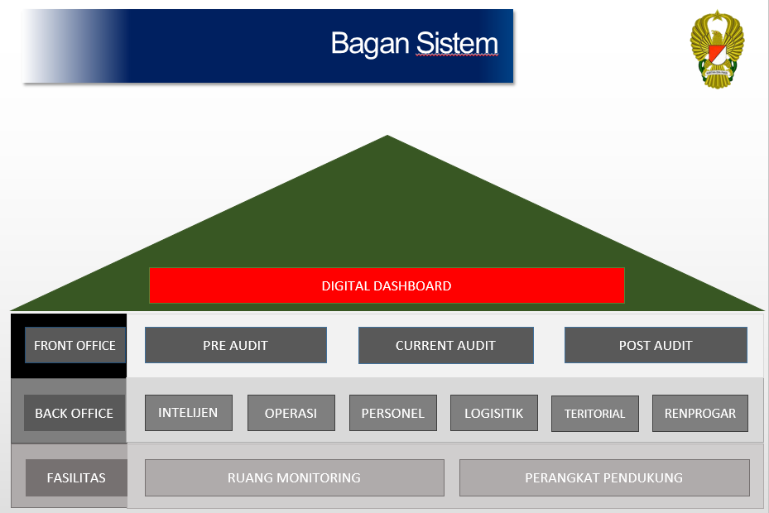

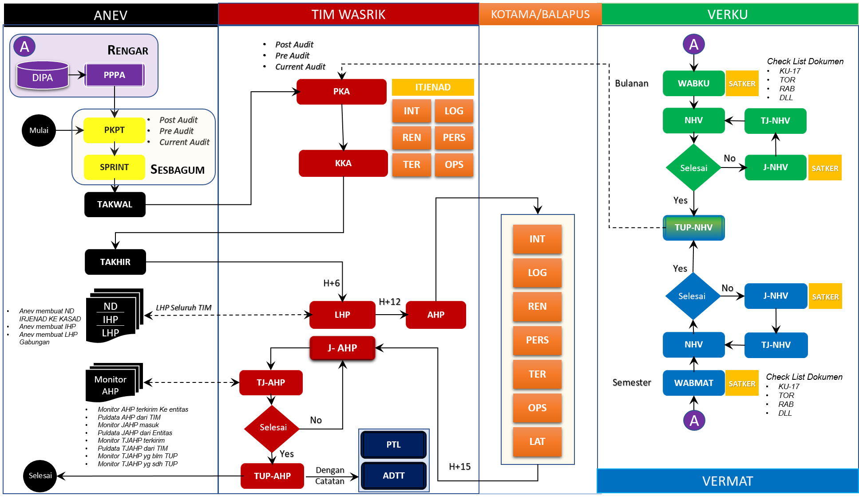

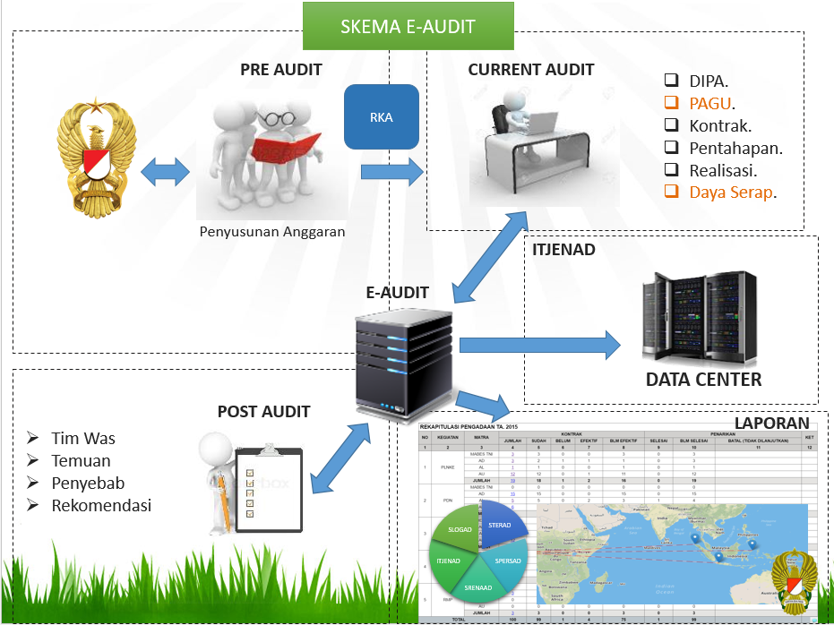

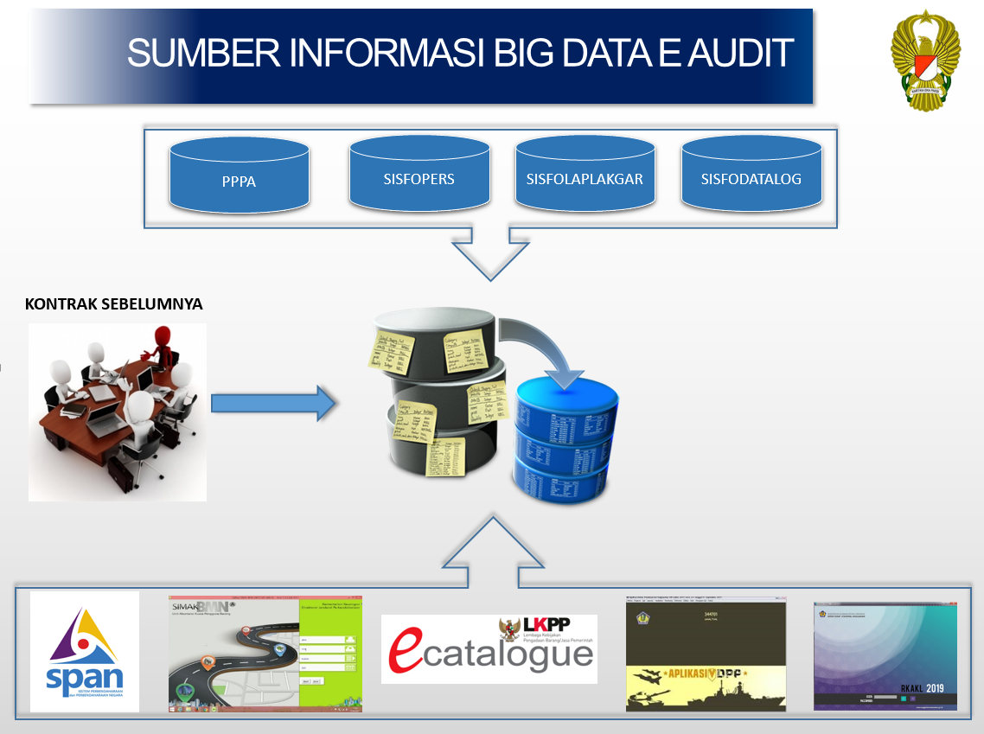

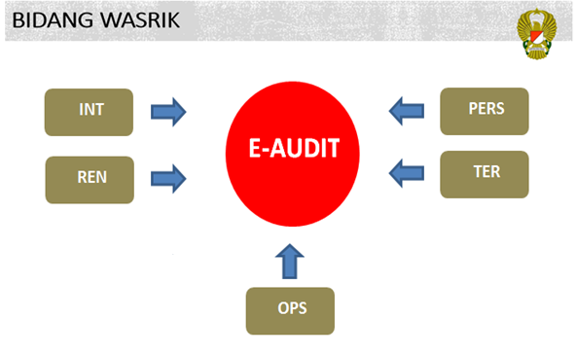

* 1. Keterangan Flow

Detail Proses menjelaskan semua flow diagram secara detail. Untuk kotak proses yang ditandai dengan garis tebal artinya aktifitas tersebut dilakukan didalam sistem E-Audit. Sedangkan input atau output dari sebuah aktifitas berasal dari aktifitas atau proses sebelumnya dan sesudahnya.



Sebuah kotak aktifitas yang dilakukan dengan system Axapta (garis tebal dan abu abu), yang terdiri dari nama aktifitas, nomor aktifitas dan pelaku aktifitas.



Sebuah Keputusan (Y=Yes; N=No)



Sebuah kotak aktifitas yang dilakukan secara manual atau diluar system, yang terdiri dari nama aktifitas, nomor aktifitas dan pelaku aktifitas



Sebuah kotak Proses, yang terdiri dari nama proses dan nomor proses



Sebuah dokumen, yang terdiri dari nama dokumen dan nomor dokumen.

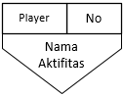

Sebuah prosedur yang dijelaskan pada flow diagram sendiri sesuai dengan nomor diagram flow

Dalam sebuah Proses terdiri dari:

* Nomor Proses
* Nama Proses
* Tanggal pembuatan flow proses
* Informasi jumlah halaman
* Versi pembuatan flow proses
* Kolom detail proses
* Kolom nama dokumen
* Kolom keterangan tiap-tiap aktifitas.
  1. List Proses
     1. Proses Post Audit (Januari-Maret)
     2. Proses Pre Audit (April,September,Oktober,Nopember)
     3. Proses Current Audit (Mei-Nopember)
     4. Sub Proses Post Audit, Pre Audit, Current Audit
     5. Sub Proses PKA
     6. Sub Proses KKA
  2. Proses Pre-Audit



* 1. Proses Current Audit



* 1. Proses Post Audit



* 1. Sub Prosess A



* 1. Sub Prosses PKA

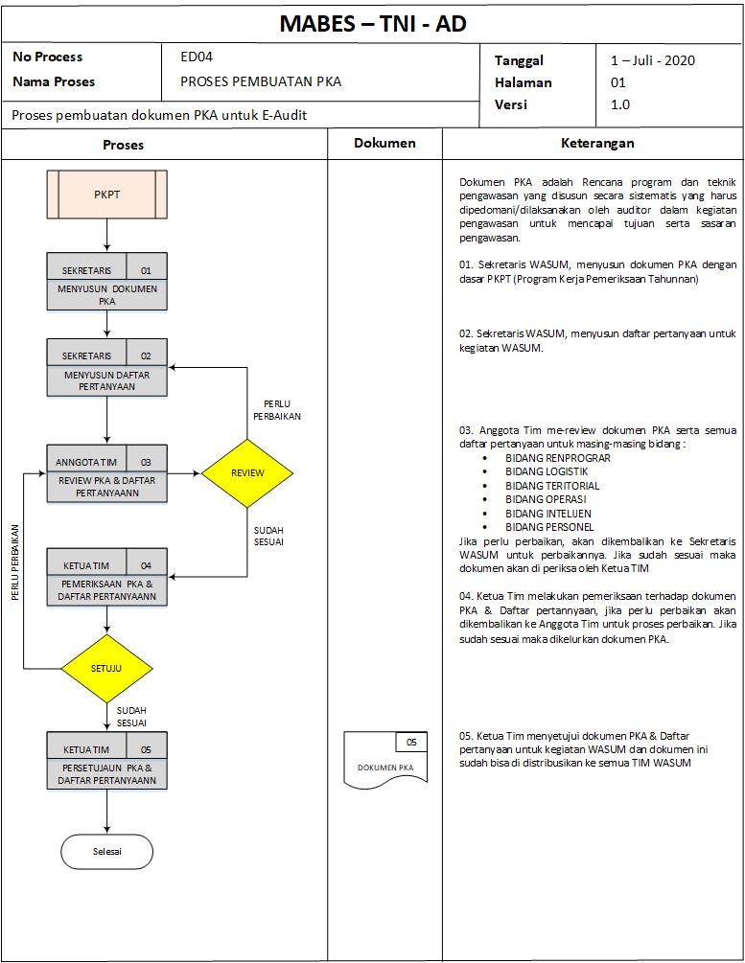

* 1. Sub Prosses KKA

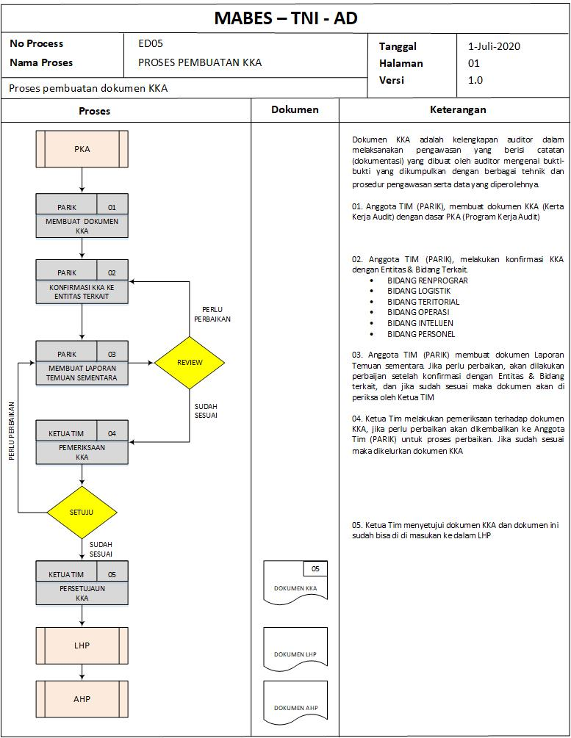

1. Desain Modul E-Audit
   1. Modul – Modul E-Audit
      1. ADMIN

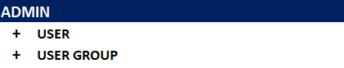

* + 1. REFERENSI

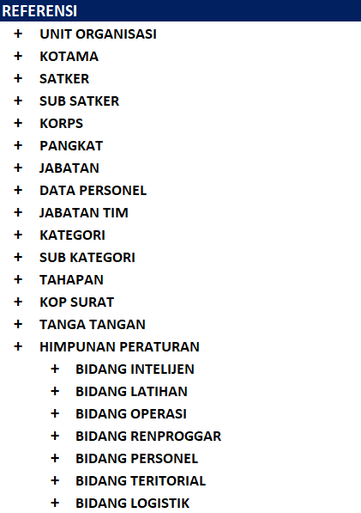

* + 1. EXTRACT & KOMPILASI

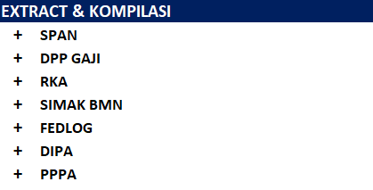

* + 1. MANAJEMEN DATA

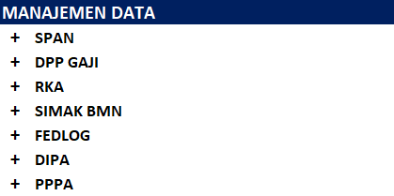

* + 1. TRANSAKSI
       1. Bidang Intelijen

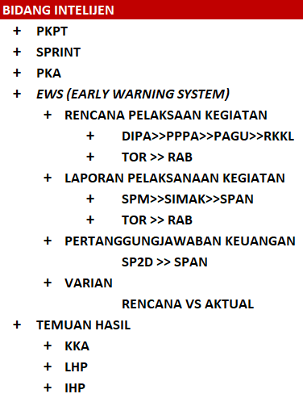

* + - 1. Bidang Personel

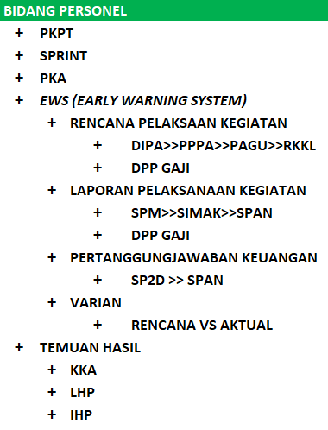

* + - 1. Bidang Operasi

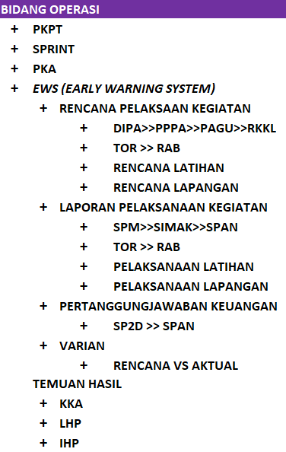

* + - 1. Bidang Latihan

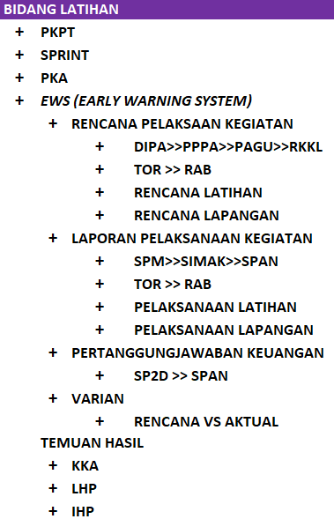

* + - 1. Bidang Renproggar

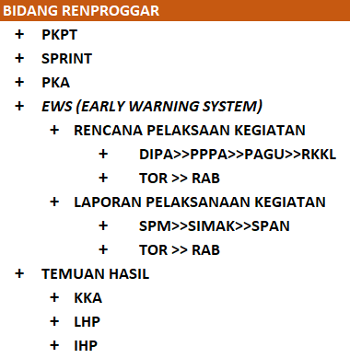

* + - 1. Bidang Teritorial

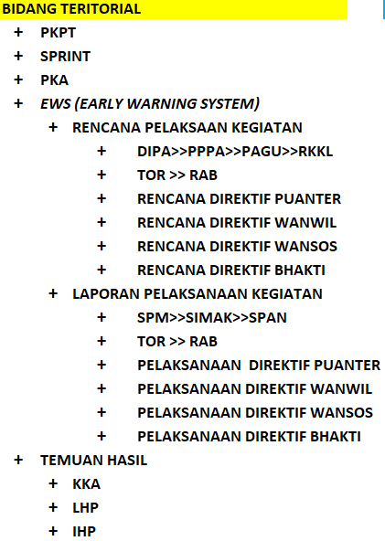

* + - 1. Bidang Logistik

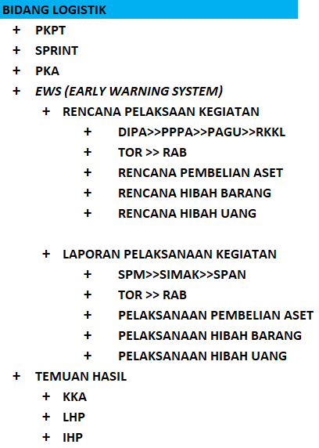

* + - 1. Bidang ANEV

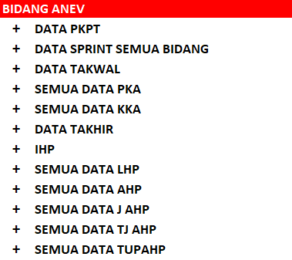

* + - 1. Bidang Verku

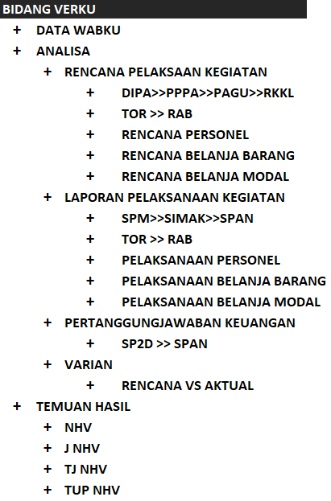

* + - 1. Bidang Vermat

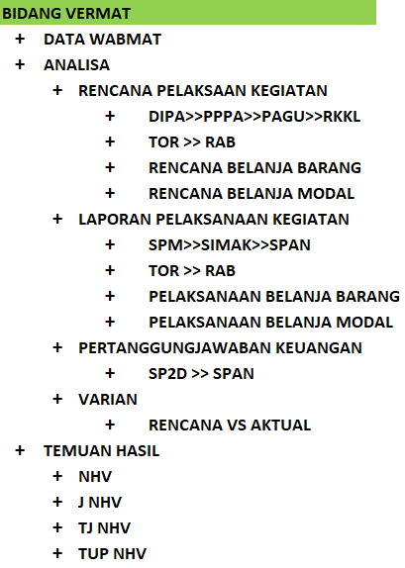

* + 1. LAPORAN
       1. Laporan Manajemen Data

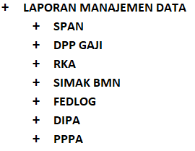

* + - 1. Laporan Was

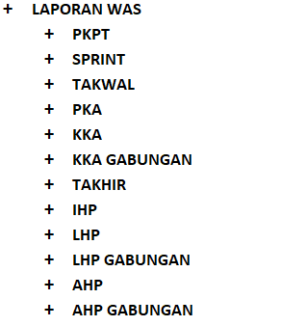

* + - 1. Laporan Hasil Temuan

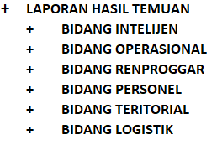

* + - 1. Laporan NHV

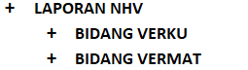

* + 1. GRAPHIC VIEW

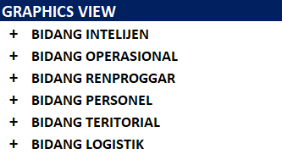

* + 1. GIS VIEW

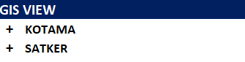

* + 1. MONITOR WEB DASHBOARD

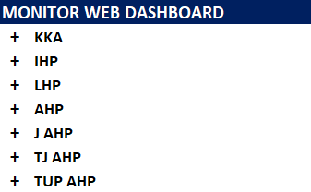

5 Desain Antarmuka

2. 1. Referensi
      1. Master Personel

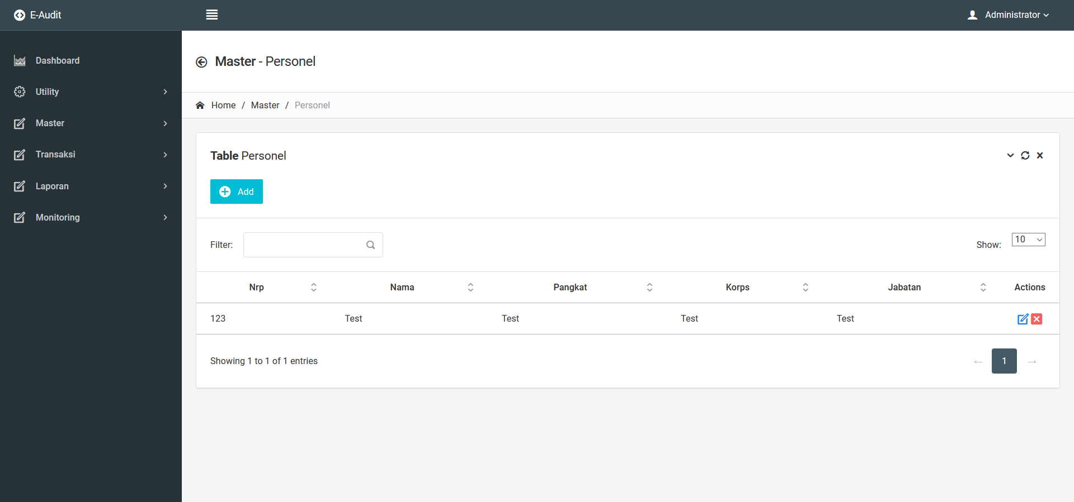

* + 1. Master Pangkat

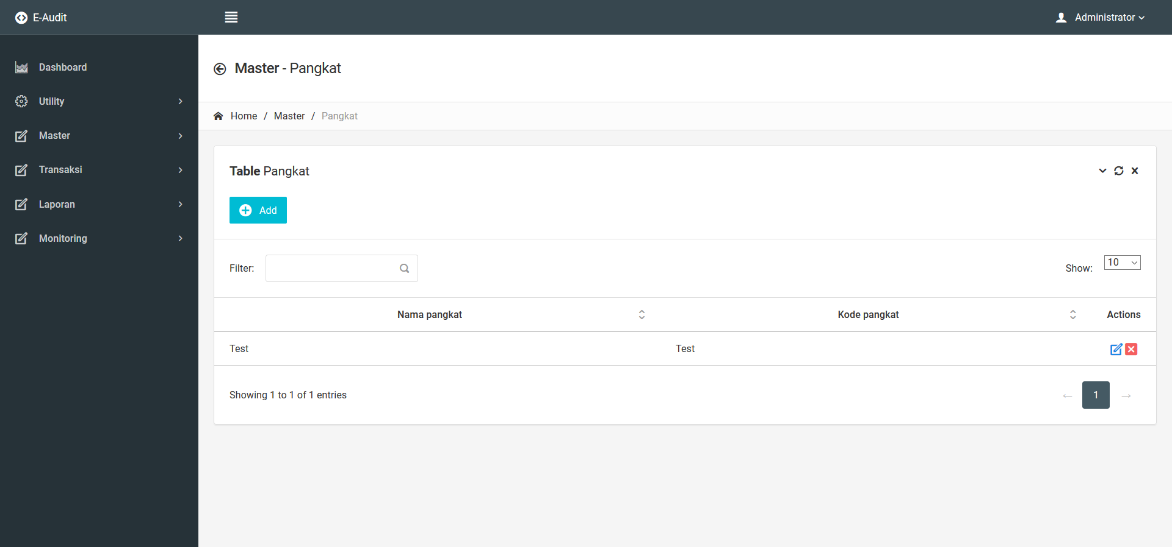

* + 1. Master Jabatan

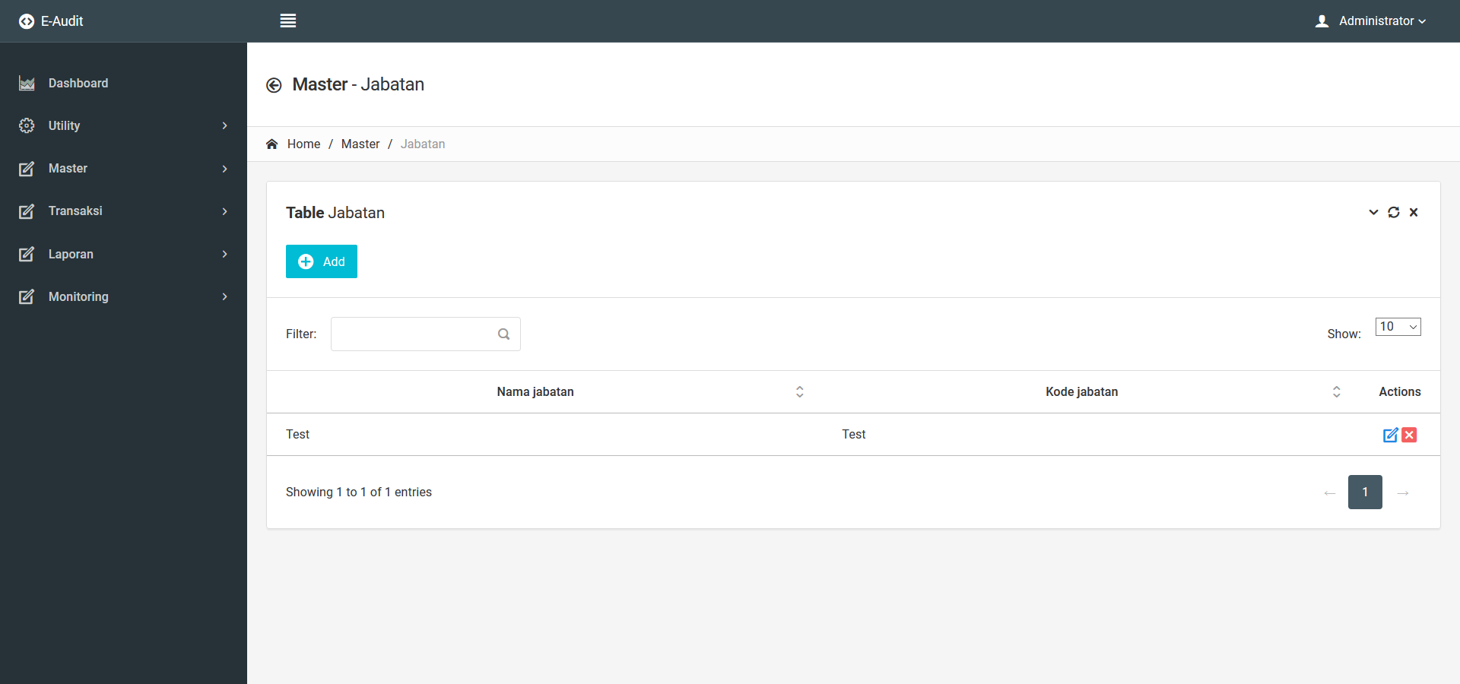

* + 1. Master Korps

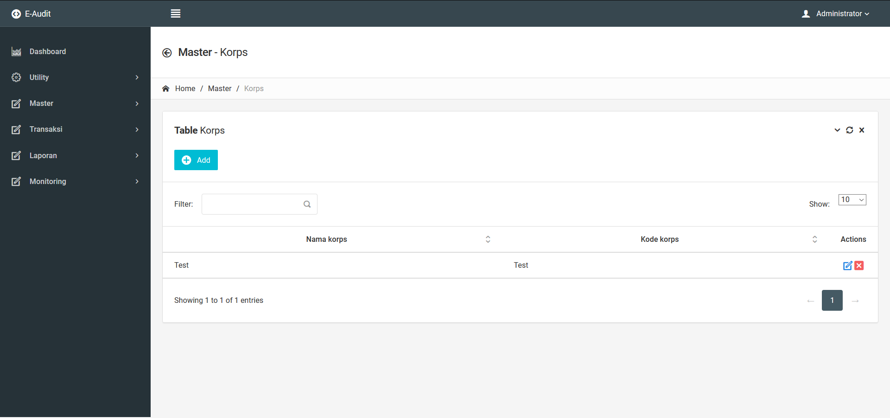

* 1. Transaksi
     1. Gambar Antarmuka SPRIN

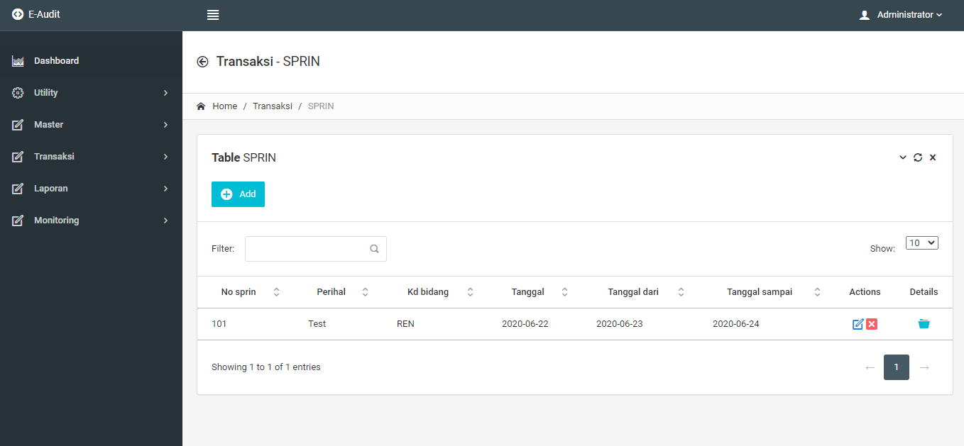

Keterangan:

|  |  |  |
| --- | --- | --- |
| No | Field | Keterangan |
| 1 | No_sprin | Nomer SPRIN |
| 2 | Kd_bidang | Kode Bidang |
| 3 | tanggal | Tanggal dibuatnya SPRIN |

Catatan : Fields yang diperlukan

4. * 1. Gambar Antarmuka TOR

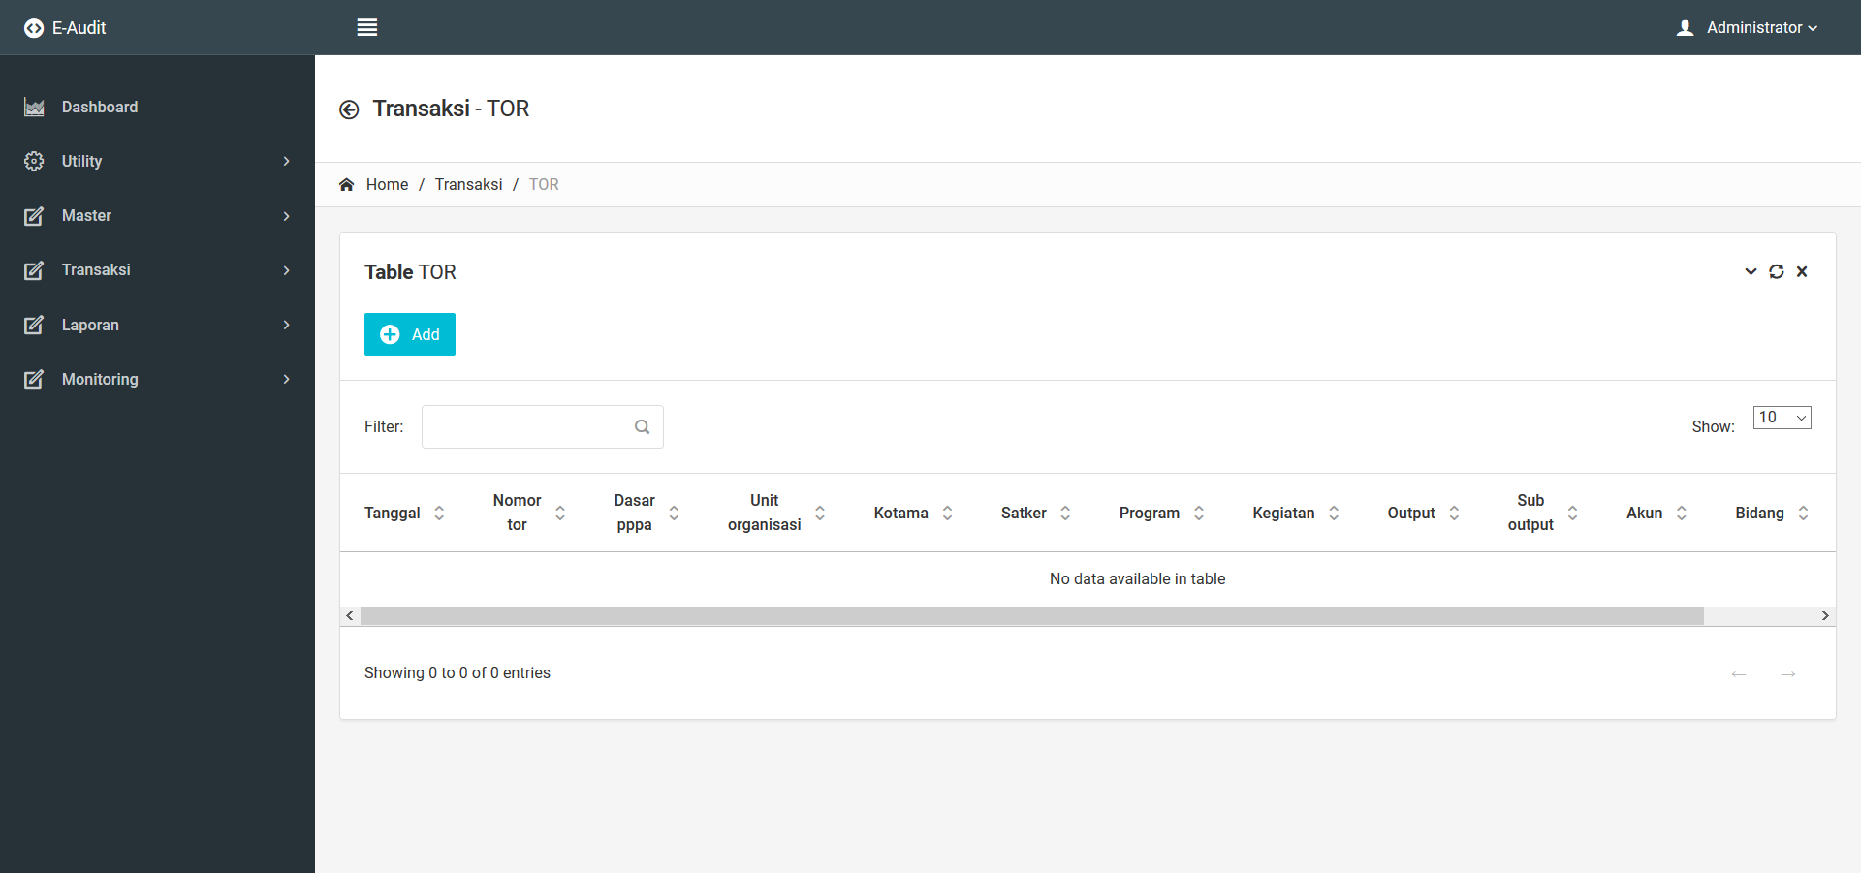

|  |  |  |
| --- | --- | --- |
| No | Field | Keterangan |
| 1 | Nomor_tor | Nomor TOR |
| 2 | kegiatan | Kegiatan yang dibuat |
| 3 | Dasar_pppa | Dasar PPPA |

* + 1. Gambar Antarmuka RAB

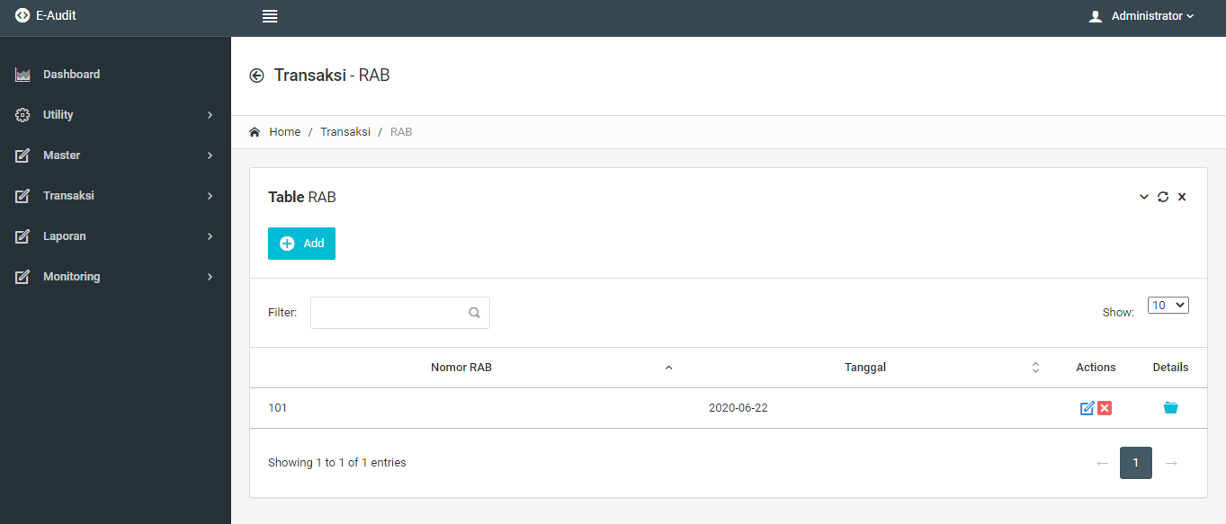

|  |  |  |
| --- | --- | --- |
| No | Field | Keterangan |
| 1 | Nomor_tor | Nomor TOR |
| 2 | tanggal | Tanggal |

* + 1. Gambar Antarmuka Post Audit
       1. Renlakgiat

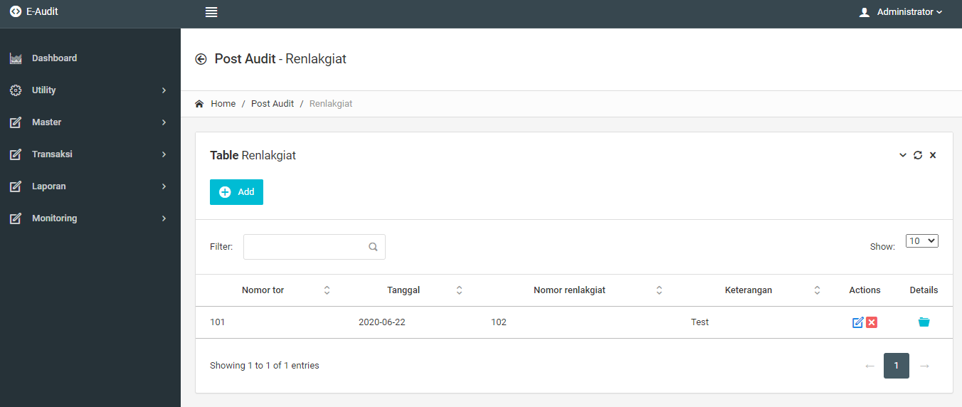

|  |  |  |
| --- | --- | --- |
| No | Field | Keterangan |
| 1 | Nomor_tor | Nomor TOR |
| 2 | tanggal | Tanggal |
| 3 | Nomor_renlakgiat | Nomor Renlakgiat |

* + - 1. Laplakgiat

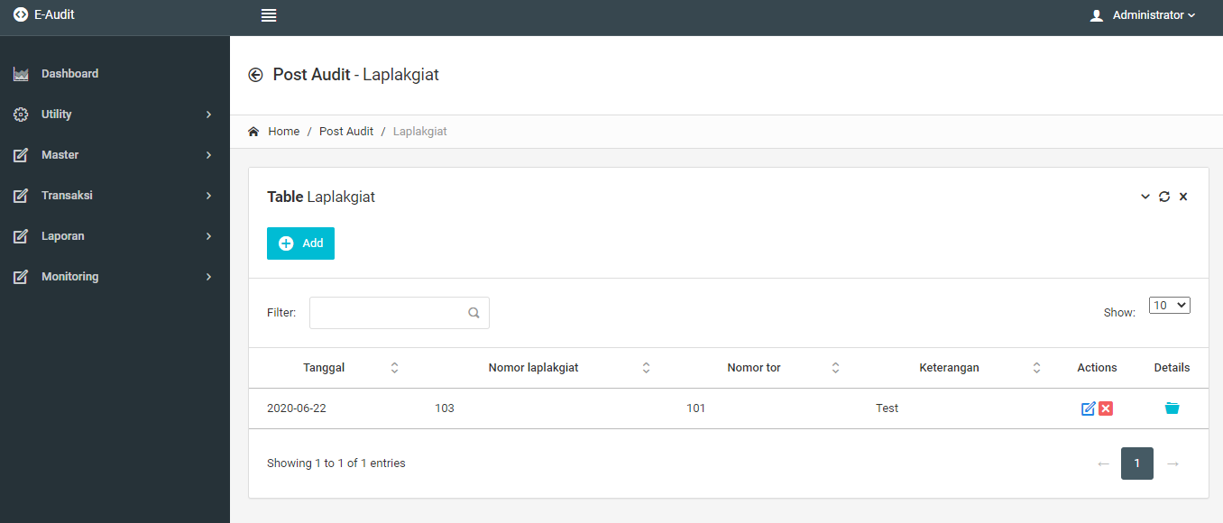

|  |  |  |
| --- | --- | --- |
| No | Field | Keterangan |
| 1 | Nomor_tor | Nomor TOR |
| 2 | tanggal | Tanggal |
| 3 | Nomor_laplakgiat | Nomor Laplakgiat |

* + - 1. Analisa Audit

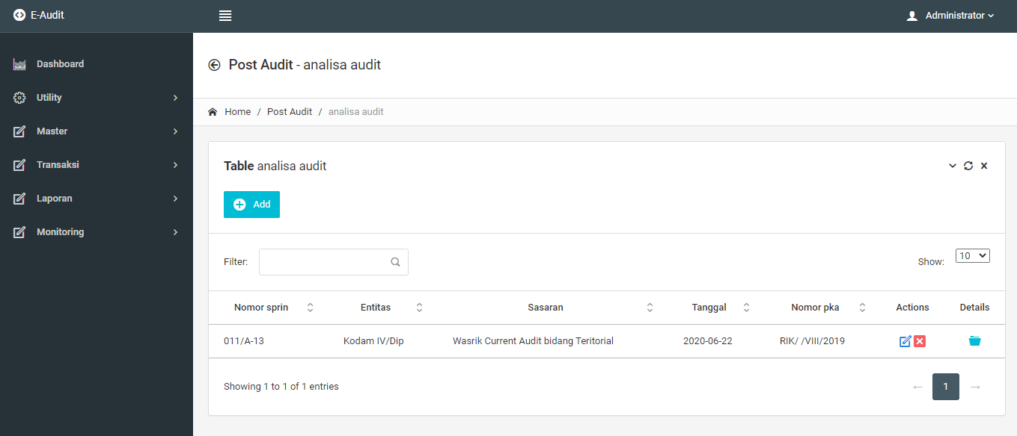

|  |  |  |
| --- | --- | --- |
| No | Field | Keterangan |
| 1 | Nomor_sprin | Nomor SPRIN |
| 2 | entitas | Satker yang dituju |
| 3 | sasaran | Target Pengawasan |

* + - 1. KKA

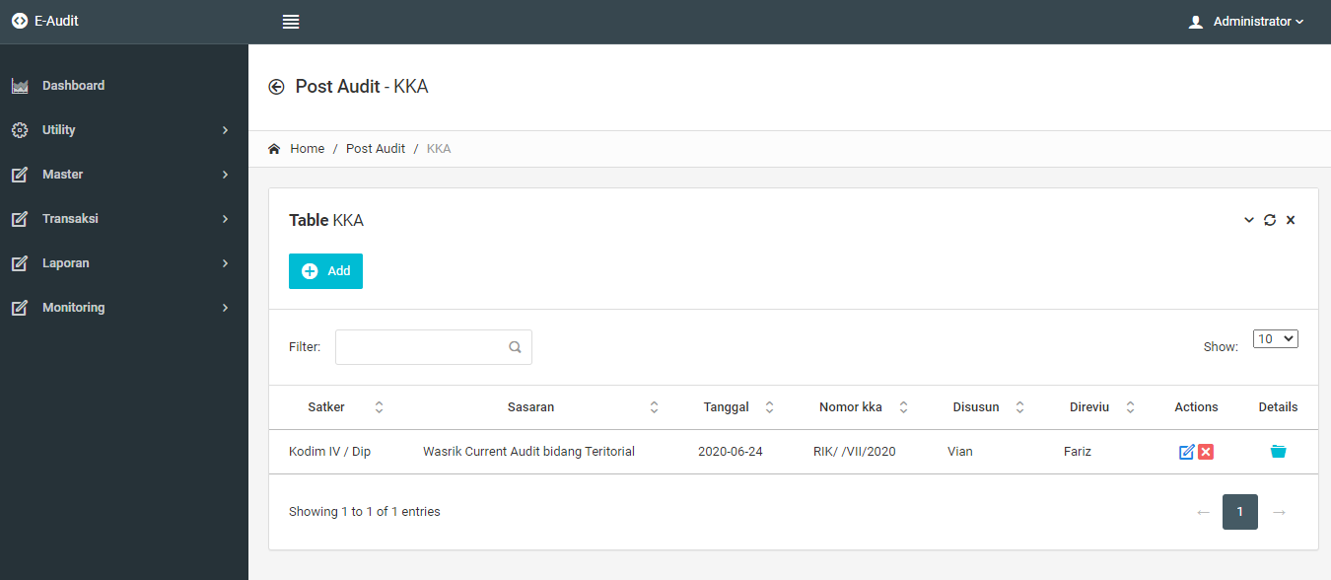

|  |  |  |
| --- | --- | --- |
| No | Field | Keterangan |
| 1 | satker | Satker |
| 2 | Nomor_kka | Nomor KKA |
| 3 | sasaran | Target Pengawasan |

* + 1. Gambar Antarmuka Pre Audit
       1. Renlakgiat

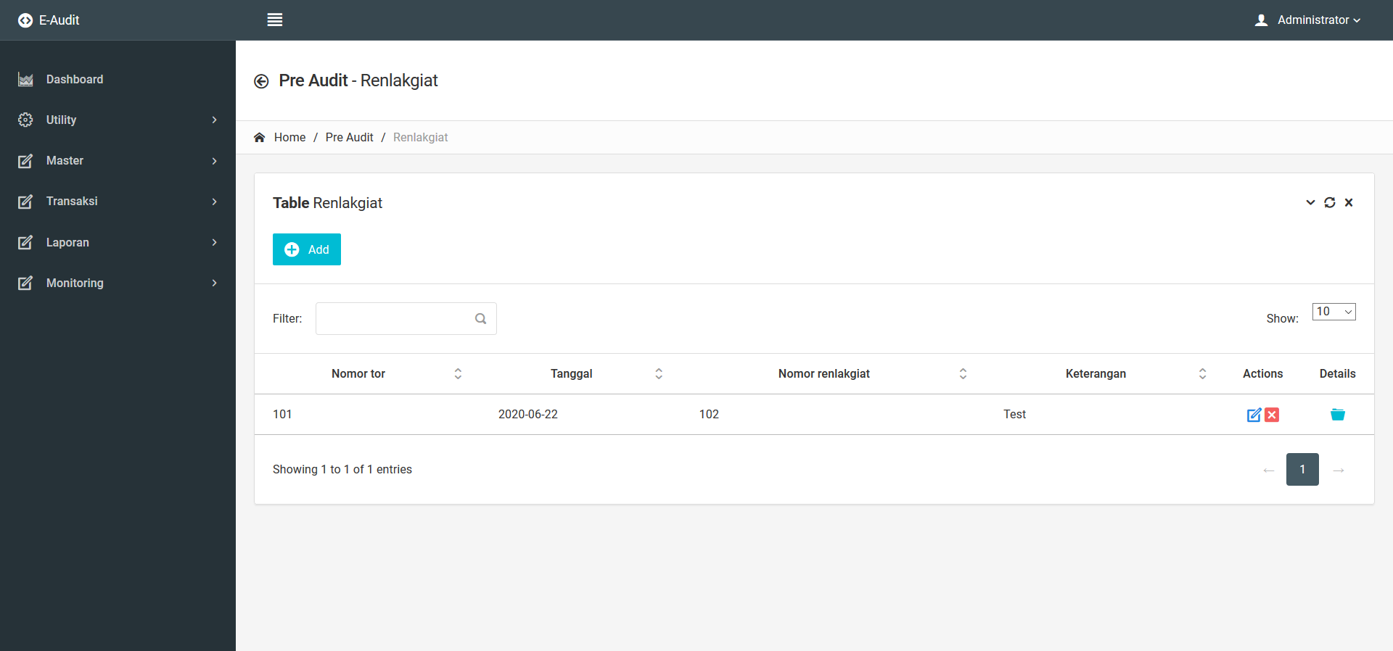

|  |  |  |
| --- | --- | --- |
| No | Field | Keterangan |
| 1 | Nomor_tor | Nomor TOR |
| 2 | tanggal | Tanggal |
| 3 | Nomor_renlakgiat | Nomor Renlakgiat |

* + - 1. Laplakgiat

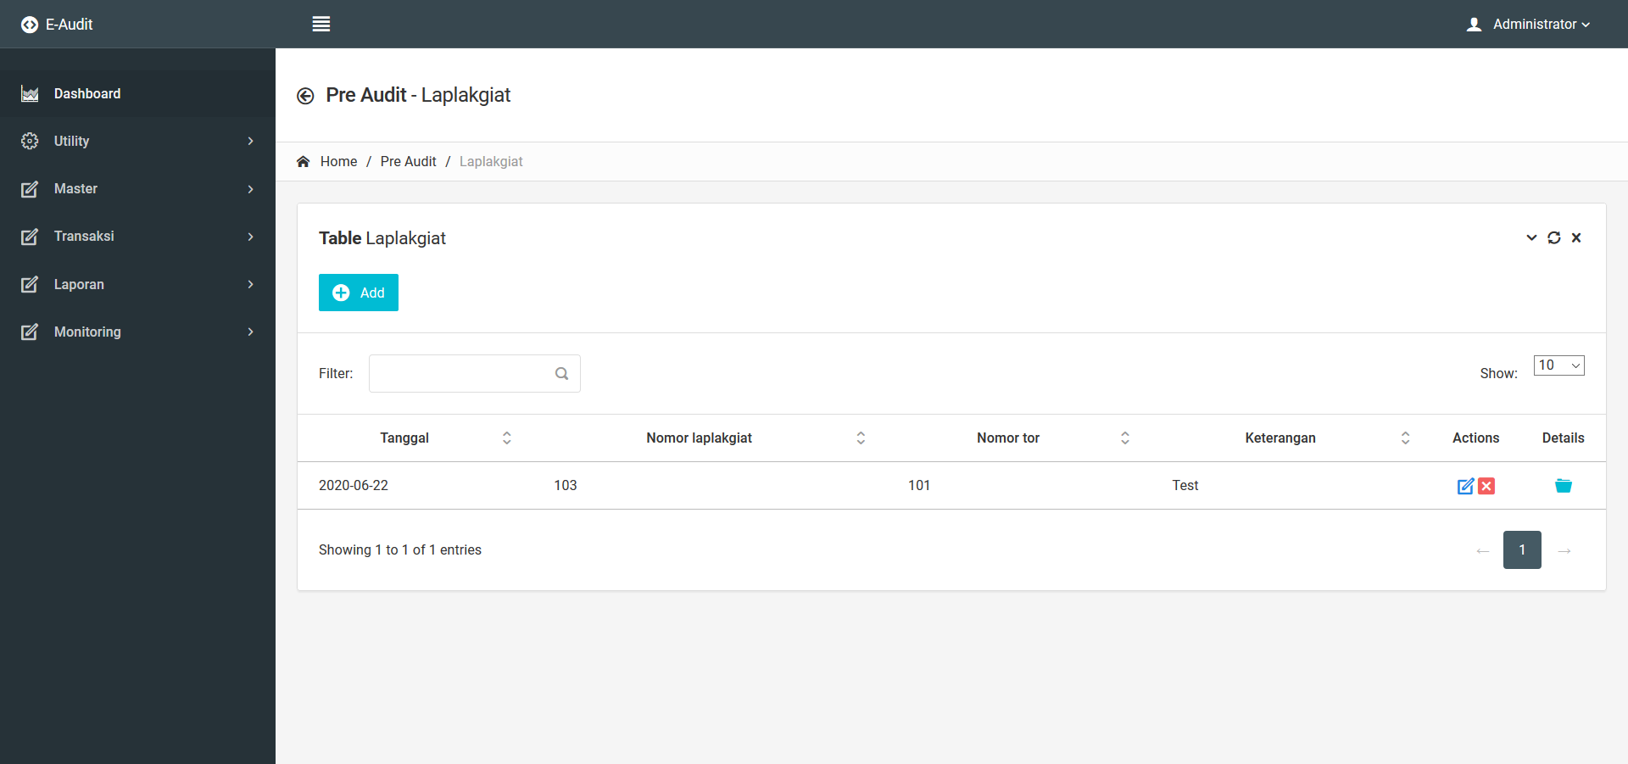

|  |  |  |
| --- | --- | --- |
| No | Field | Keterangan |
| 1 | Nomor_tor | Nomor TOR |
| 2 | tanggal | Tanggal |
| 3 | Nomor_laplakgiat | Nomor Laplakgiat |

* + - 1. Pertanggung Jawaban Keuangan

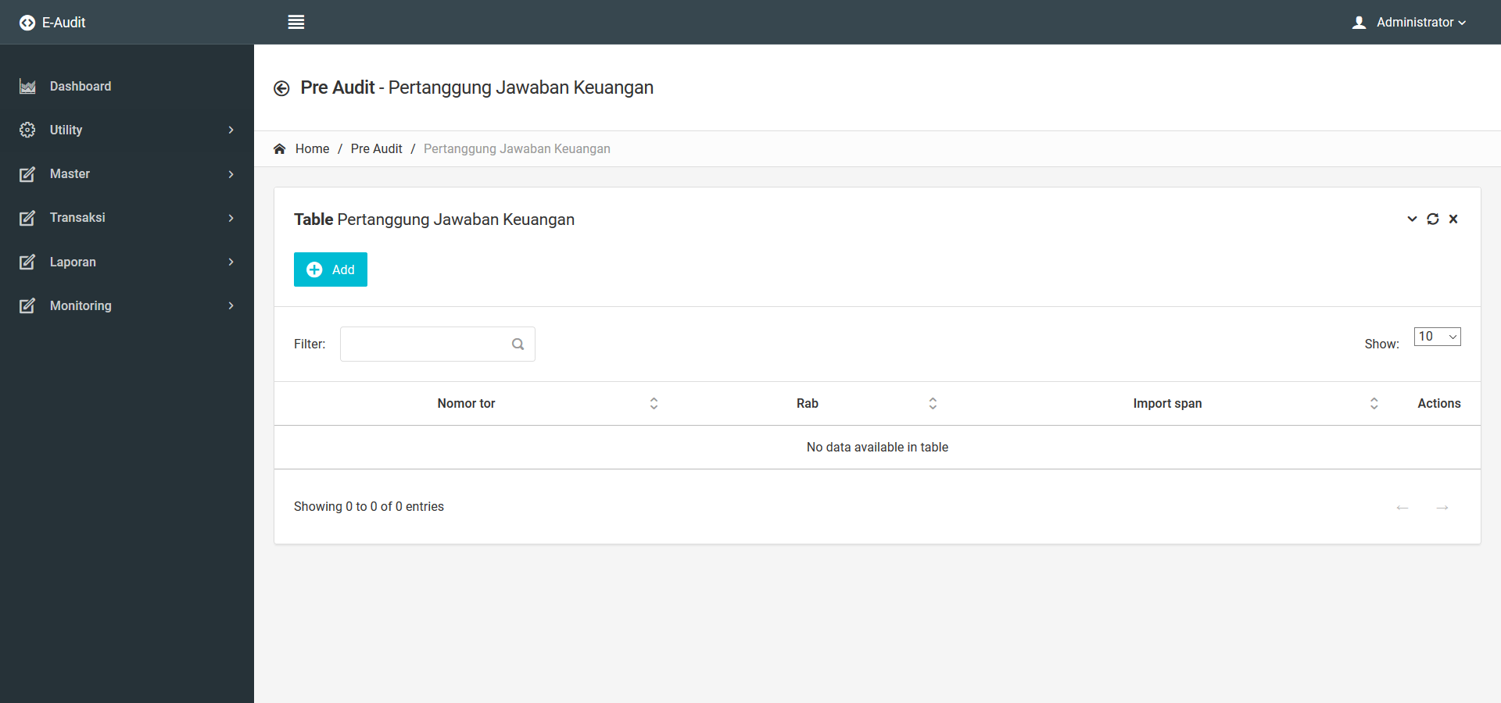

|  |  |  |
| --- | --- | --- |
| No | Field | Keterangan |
| 1 | Nomor_tor | Nomor TOR |
| 2 | Rab | Rab |
| 3 | Import_span | Import Surat Perintah |

* + - 1. KKA

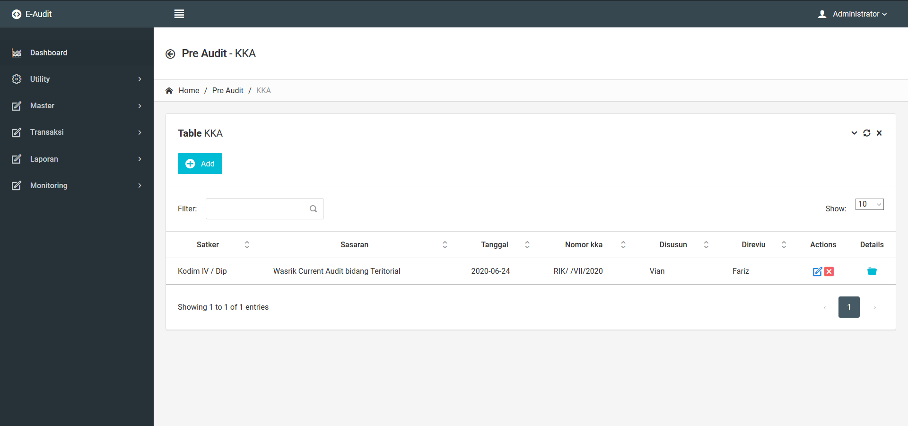

|  |  |  |
| --- | --- | --- |
| No | Field | Keterangan |
| 1 | satker | Satker |
| 2 | Nomor_kka | Nomor KKA |
| 3 | sasaran | Target Pengawasan |

* + 1. Gambar Antarmuka Current Audit
       1. Renlakgiat

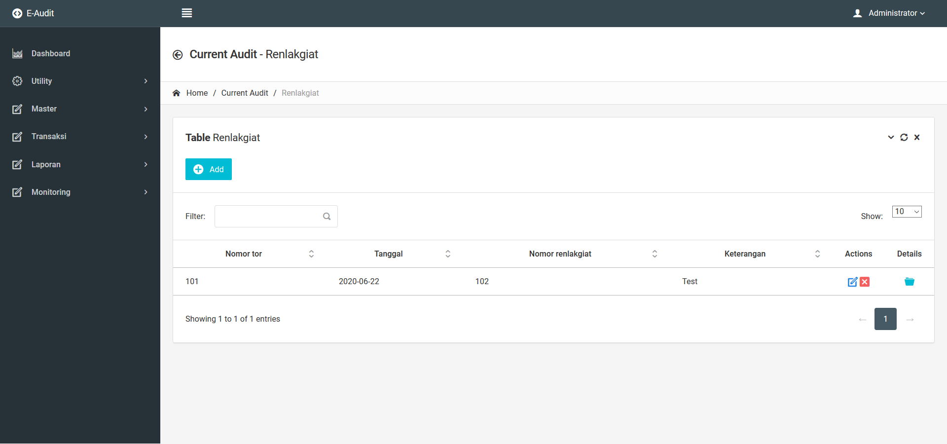

|  |  |  |
| --- | --- | --- |
| No | Field | Keterangan |
| 1 | Nomor_tor | Nomor TOR |
| 2 | tanggal | Tanggal |
| 3 | Nomor_renlakgiat | Nomor Renlakgiat |

* + - 1. Laplakgiat

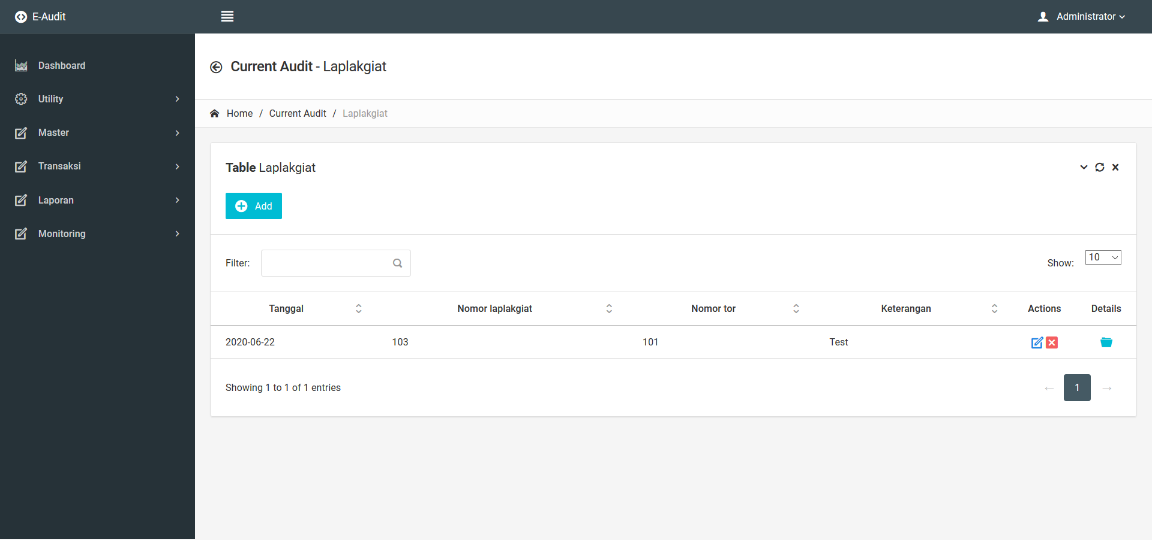

|  |  |  |
| --- | --- | --- |
| No | Field | Keterangan |
| 1 | Nomor_tor | Nomor TOR |
| 2 | tanggal | Tanggal |
| 3 | Nomor_laplakgiat | Nomor Laplakgiat |

* + - 1. Analisa Audit

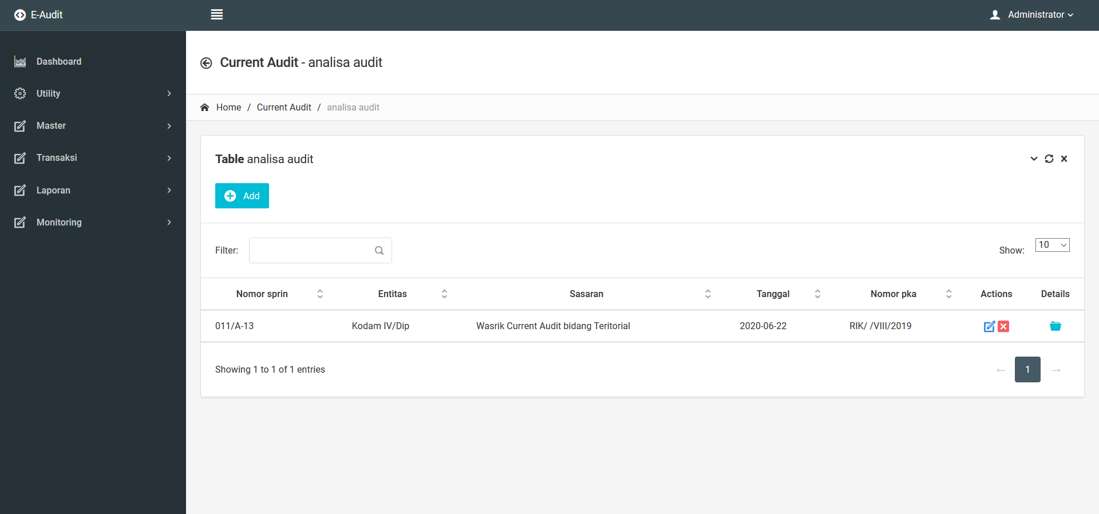

|  |  |  |
| --- | --- | --- |
| No | Field | Keterangan |
| 1 | Nomor_sprin | Nomor SPRIN |
| 2 | entitas | Satker yang dituju |
| 3 | sasaran | Target Pengawasan |

* + - 1. KKA

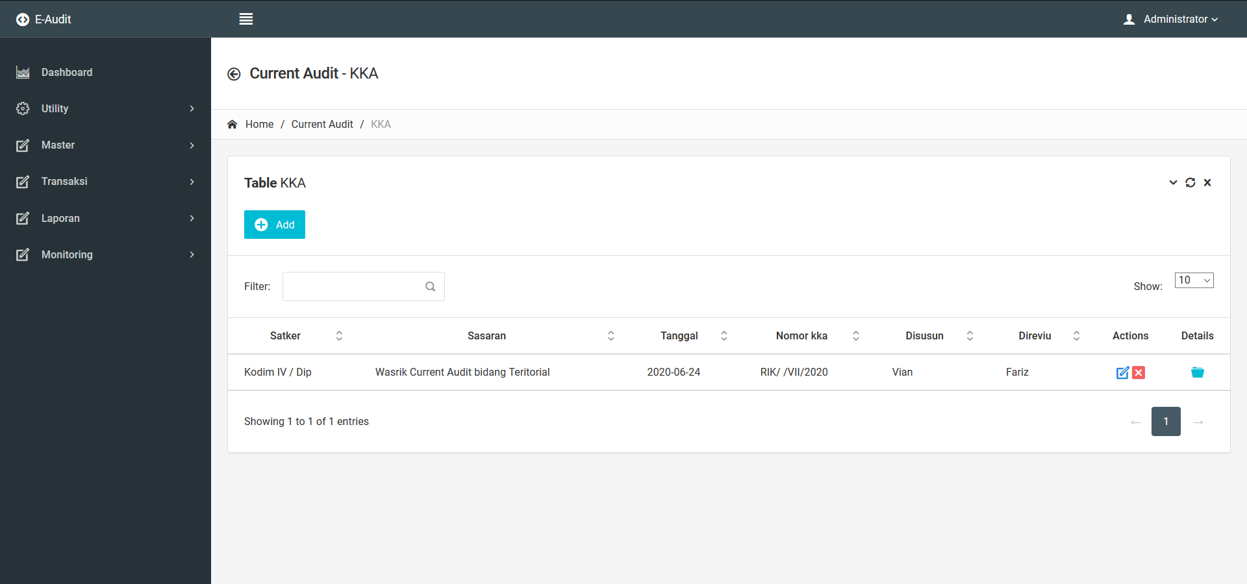

|  |  |  |
| --- | --- | --- |
| No | Field | Keterangan |
| 1 | satker | Satker |
| 2 | Nomor_kka | Nomor KKA |
| 3 | sasaran | Target Pengawasan |

* + 1. Format Laporan
       1. Laporan PKA

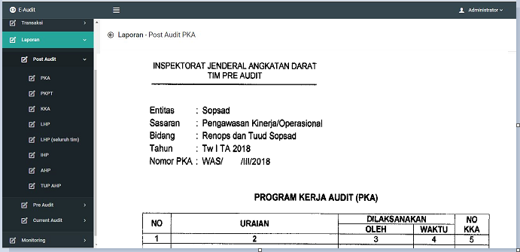

* + - 1. Laporan KKA

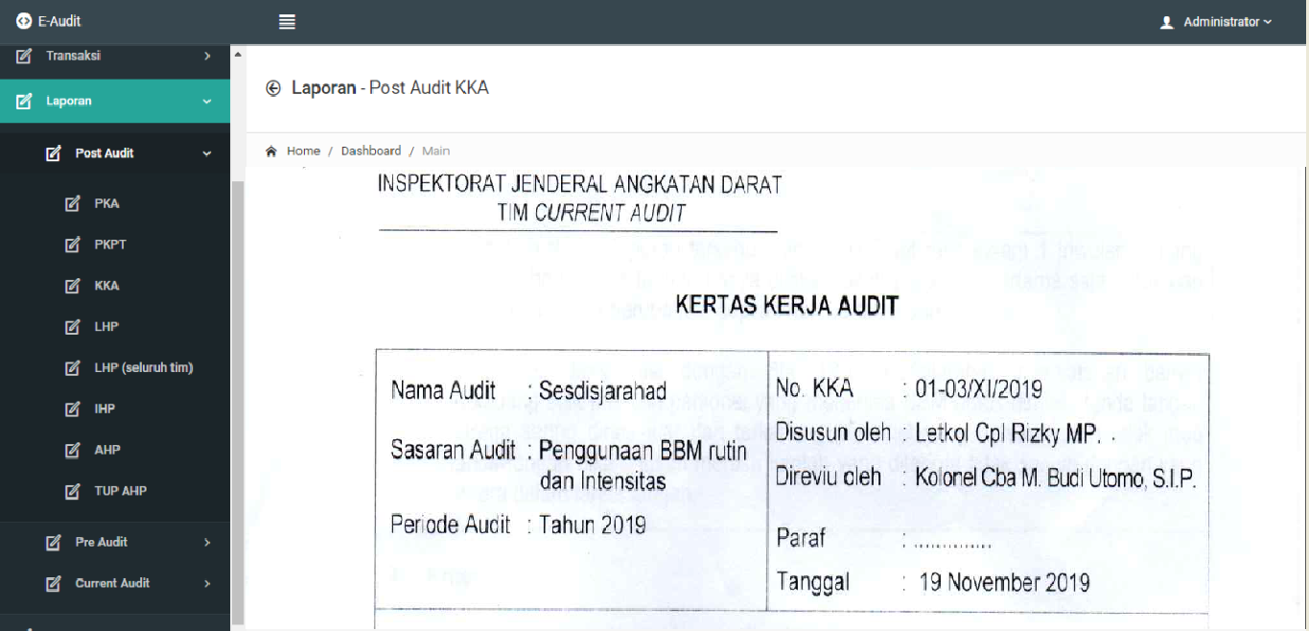

* + - 1. Laporan LHP

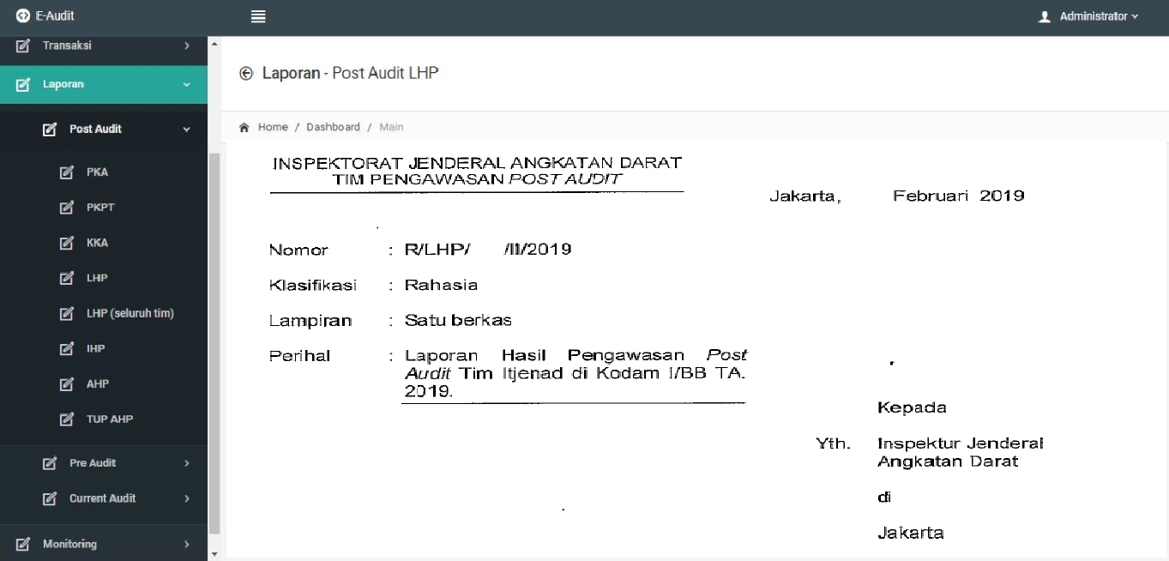

* + - 1. Laporan IHP

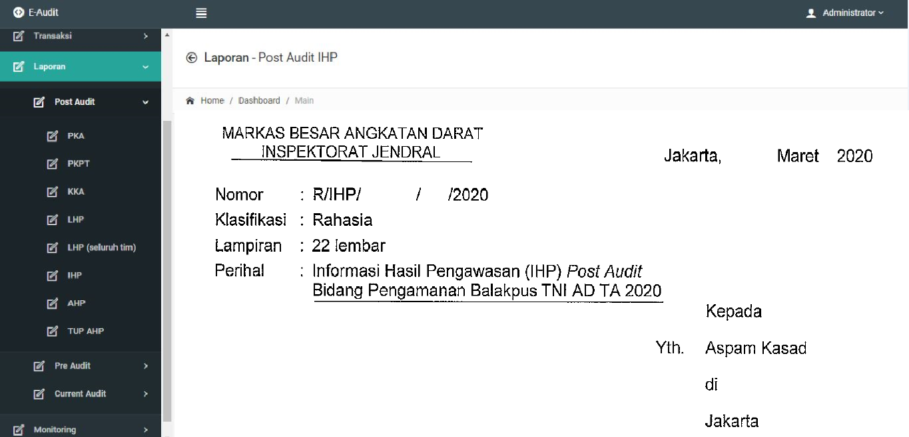

* + - 1. Laporan AHP

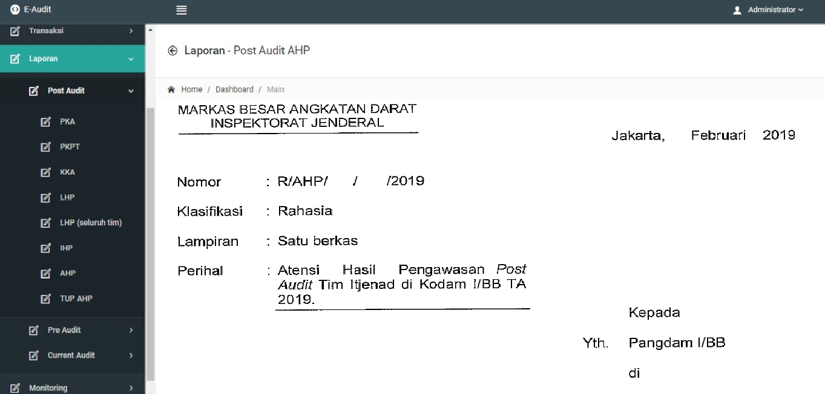

* + - 1. Laporan KKA Pre Audit

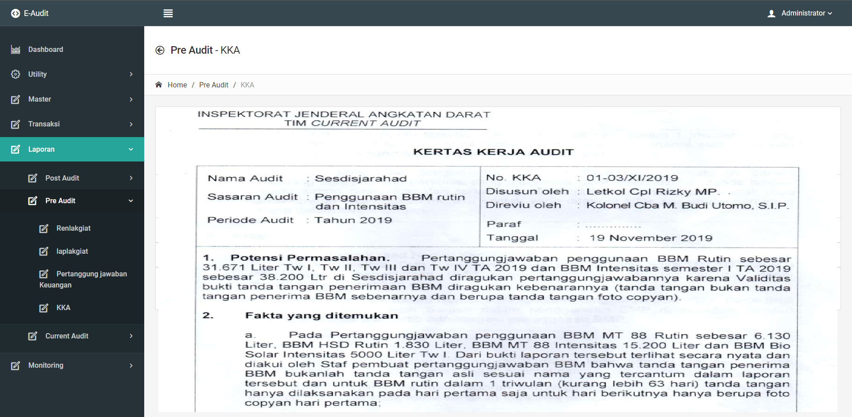

* + - 1. Laporan KKA Current Audit

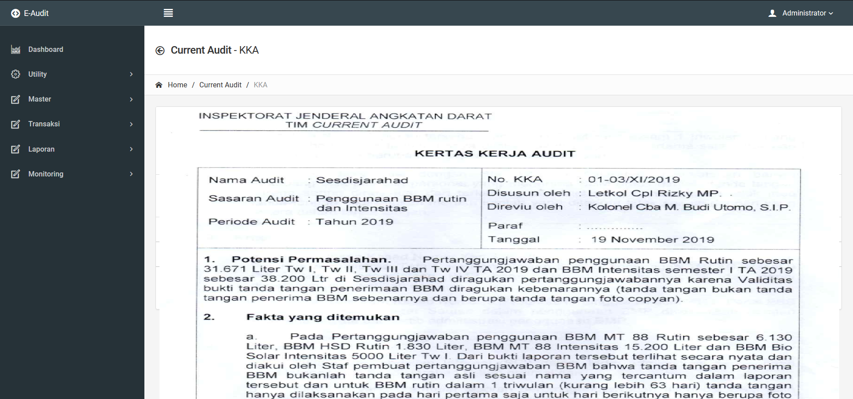

1. Master Data E-Audit
   1. Unit Organisasi

Sistem setup untuk **Unit Organisasi** adalah sebagai berikut:

|  |  |  |
| --- | --- | --- |
| **No** | **Unit Organisasi ID** | **Nama Unit Organisasi** |
| 1 | MABES TNI | Markas Besar Tentara Nasional Indonesia |
| 2 | MABES AD | Markas Besar Angkatan Darat |
| 3 | MABES AU | Markas Besar Angkatan Udara |
| 4 | MABES AL | Markas Besar Angkatan Laut |

* 1. Kotama

Sistem setup untuk **Kotama** adalah sebagai berikut:

|  |  |  |
| --- | --- | --- |
| **No** | **Kotama ID** | **Nama Kotama** |
| 1 | [001](https://id.wikipedia.org/wiki/Kodam_Iskandar_Muda) | [Kodam Iskandar Muda](https://id.wikipedia.org/wiki/Kodam_Iskandar_Muda) |
| 2 | 002 | [Kodam I/Bukit Barisan](https://id.wikipedia.org/wiki/Kodam_I/Bukit_Barisan) |
| 3 | 003 | [Kodam II/Sriwijaya](https://id.wikipedia.org/wiki/Kodam_II/Sriwijaya) |
| 4 | 004 | [Kodam Jaya](https://id.wikipedia.org/wiki/Kodam_Jaya) |

* 1. Satker

Sistem setup untuk **Satker** adalah sebagai berikut:

|  |  |  |
| --- | --- | --- |
| **No** | **Satker ID** | **Nama Satker** |
| 1 | 011 | [Komando Resor Militer 011](https://id.wikipedia.org/wiki/Komando_Resor_Militer_011)/Lilawangsa |
| 2 | 012 | [Komando Resor Militer 012](https://id.wikipedia.org/wiki/Komando_Resor_Militer_012)/Teuku Umar |
| 3 | 013 | [Komando Resor Militer 022](https://id.wikipedia.org/wiki/Komando_Resor_Militer_022)/Pantai Timur |

* 1. Sub Satker

Sistem setup untuk **Sub Satker** adalah sebagai berikut:

|  |  |  |
| --- | --- | --- |
| **No** | **Sub Satker ID** | **Nama Satker** |
| 1 | 111 | [Kodim 0102/Pidie](https://id.wikipedia.org/wiki/Kodim_0102/Pidie) |
| 2 | 112 | [Kodim 0103/Aceh Utara](https://id.wikipedia.org/wiki/Kodim_0103/Aceh_Utara) |
| 3 | 113 | [Kodim 0104/Aceh Timur](https://id.wikipedia.org/wiki/Kodim_0104/Aceh_Timur) |
| 4 | 114 | [Kodim 0106/Aceh Tengah](https://id.wikipedia.org/wiki/Kodim_0106/Aceh_Tengah) |

* 1. Korps

Sistem setup untuk **Korps** adalah sebagai berikut:

|  |  |  |
| --- | --- | --- |
| **No** | **Korps ID** | **Nama Korps** |
| 1 | INF | Infanteri |
| 2 | KAV | Kavaleri |
| 3 | ARM | Artileri Medan |
| 4 | ARH | Artileri Pertahanan Udara |

* 1. Pangkat

Sistem setup untuk **Pangkat** adalah sebagai berikut:

|  |  |  |
| --- | --- | --- |
| **No** | **Pangkat ID** | **Nama Pangkat** |
| 1 | 01 | |  | | --- | | MENHAN | |
| 2 | 02 | MARSDA TNI (PURN) |
| 3 | 03 | MASEKAL TNI |
| 4 | 04 | LAKSAMANA TNI |

* 1. Jabatan

Sistem setup untuk **Jabatan** adalah sebagai berikut:

|  |  |  |
| --- | --- | --- |
| **No** | **Jabatan ID** | **Nama Jabatan** |
| 1 | 01 | Penanggung Jawab |
| 2 | 02 | Ketua Tim |
| 3 | 03 | Anggota Tim |

* 1. Data personel

Sistem setup untuk **Data Personel** adalah sebagai berikut:

|  |  |  |
| --- | --- | --- |
| **No** | **NRP** | **Nama** |
| 1 | 511950 | Bambang Subandi |
| 2 | 513086 | Pujiono |
| 3 | 516350 | Sri Joko |

* 1. Jabatan TIM

Sistem setup untuk **Jabatan TIM** adalah sebagai berikut:

|  |  |  |
| --- | --- | --- |
| **No** | **Jabatan TIM ID** | **Nama Jabatan TIM** |
| 1 |  |  |
| 2 |  |  |
| 3 |  |  |

* 1. Kategori

Sistem setup untuk **Kategori** adalah sebagai berikut:

|  |  |  |
| --- | --- | --- |
| **No** | **Kategori ID** | **Nama Kategori** |
| 1 |  |  |
| 2 |  |  |
| 3 |  |  |
| 4 |  |  |
| 5 |  |  |
| 6 |  |  |
| 7 |  |  |

* 1. Sub Kategori

Sistem setup untuk **Sub Kategori** adalah sebagai berikut:

|  |  |  |
| --- | --- | --- |
| **No** | **Sub Kategori ID** | **Nama Sub Kategori** |
| 1 |  |  |
| 2 |  |  |
| 3 |  |  |
| 4 |  |  |
| 5 |  |  |
| 6 |  |  |
| 7 |  |  |

* 1. Tahapan

Sistem setup untuk **Tahapan** adalah sebagai berikut:

|  |  |  |
| --- | --- | --- |
| **No** | **Tahapan ID** | **Nama Tahapan** |
| 1 |  |  |
| 2 |  |  |
| 3 |  |  |
| 4 |  |  |
| 5 |  |  |
| 6 |  |  |
| 7 |  |  |

* 1. Kop Surat

Sistem setup untuk **Kop Surat** adalah sebagai berikut:

|  |  |  |
| --- | --- | --- |
| **No** | **Kop Surat ID** | **Nama Kop Surat** |
| 1 |  |  |
| 2 |  |  |
| 3 |  |  |
| 4 |  |  |
| 5 |  |  |
| 6 |  |  |
| 7 |  |  |

* 1. Tanda Tangan

Sistem setup untuk **Tanda Tangan** adalah sebagai berikut:

|  |  |  |
| --- | --- | --- |
| **No** | **Tanda Tangan** | **Tanda Tangan** |
| 1 |  |  |
| 2 |  |  |
| 3 |  |  |
| 4 |  |  |
| 5 |  |  |
| 6 |  |  |
| 7 |  |  |

* 1. Himpunan Peraturan

Sistem setup untuk **Himpunan Peraturan** adalah sebagai berikut:

|  |  |  |
| --- | --- | --- |
| **No** | **Himpunan Peraturan** | **Himpunan Peraturan** |
| 1 |  |  |
| 2 |  |  |
| 3 |  |  |
| 4 |  |  |
| 5 |  |  |
| 6 |  |  |
| 7 |  |  |

1. Lampiran
   1. Absensi Bidang Renprogar

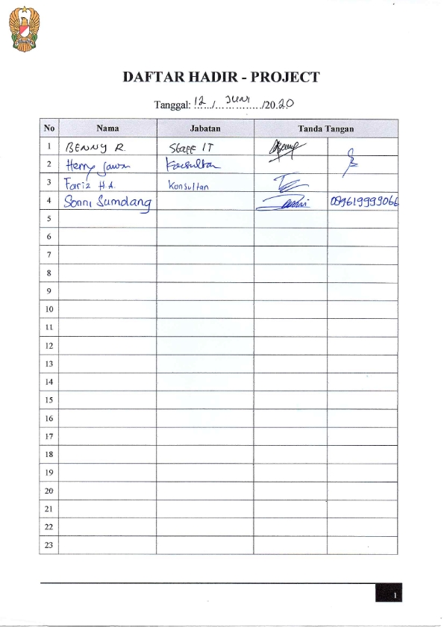

* 1. Absensi Bidang Logistik

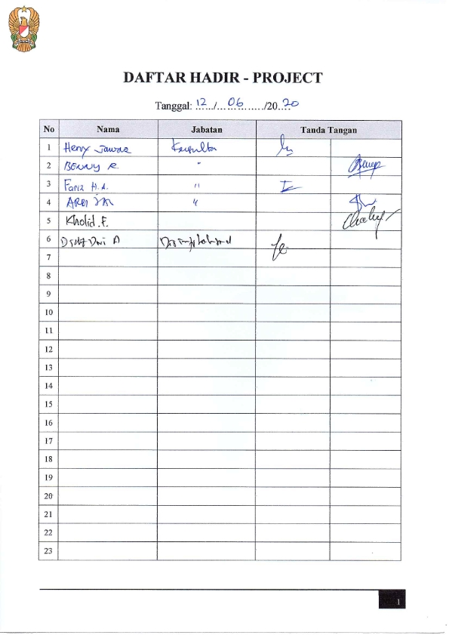

* 1. Absensi Bidang Infolahta

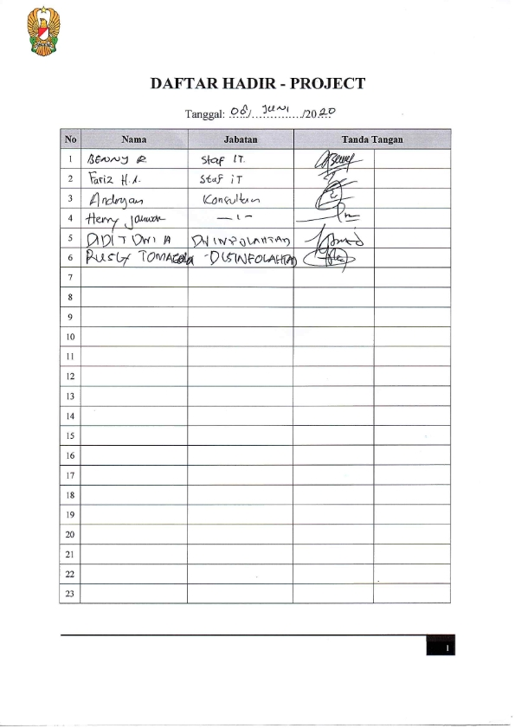

* 1. Absensi Bidang Operasi

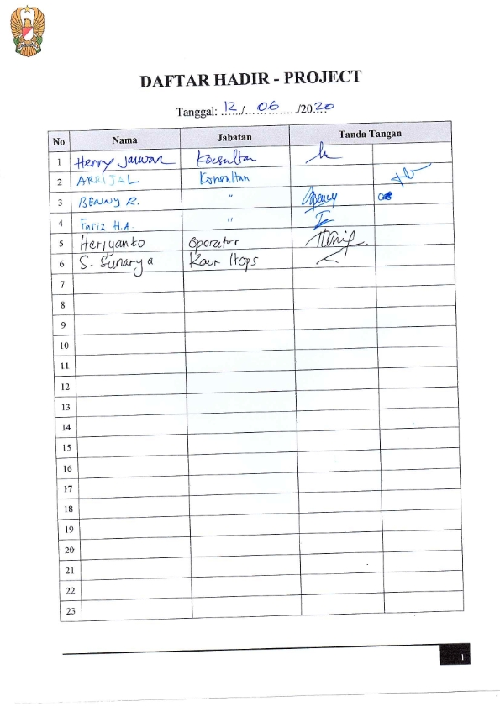

* 1. Absensi Bidang Teritorial

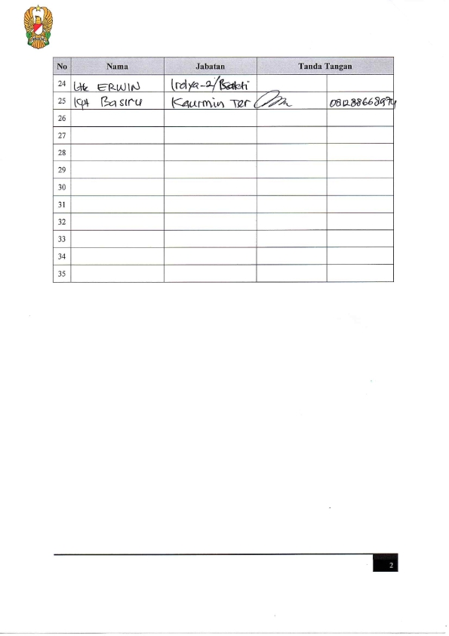

* 1. Absensi Bidang Verku

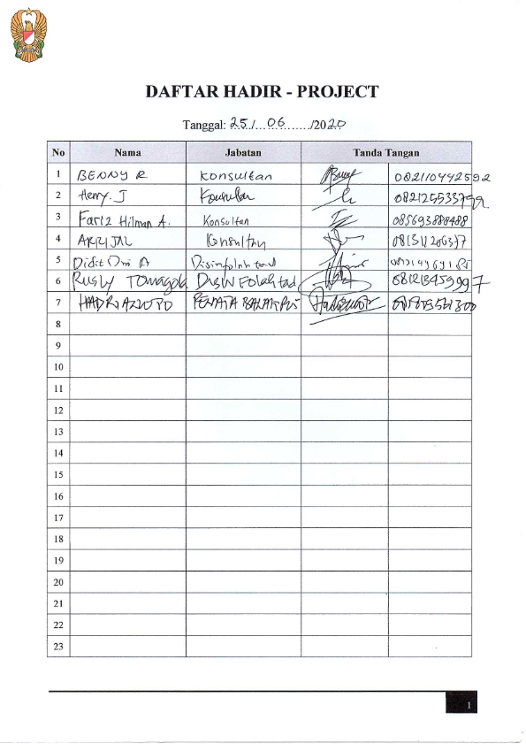

* 1. Absensi Bidang Vermat

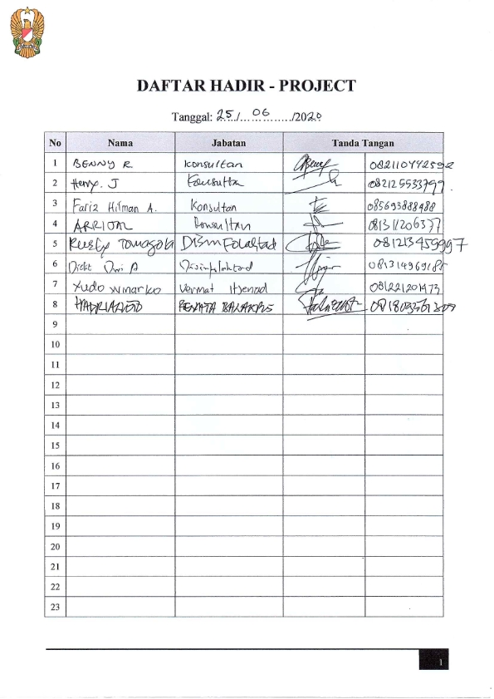

* 1. Foto Kegiatan

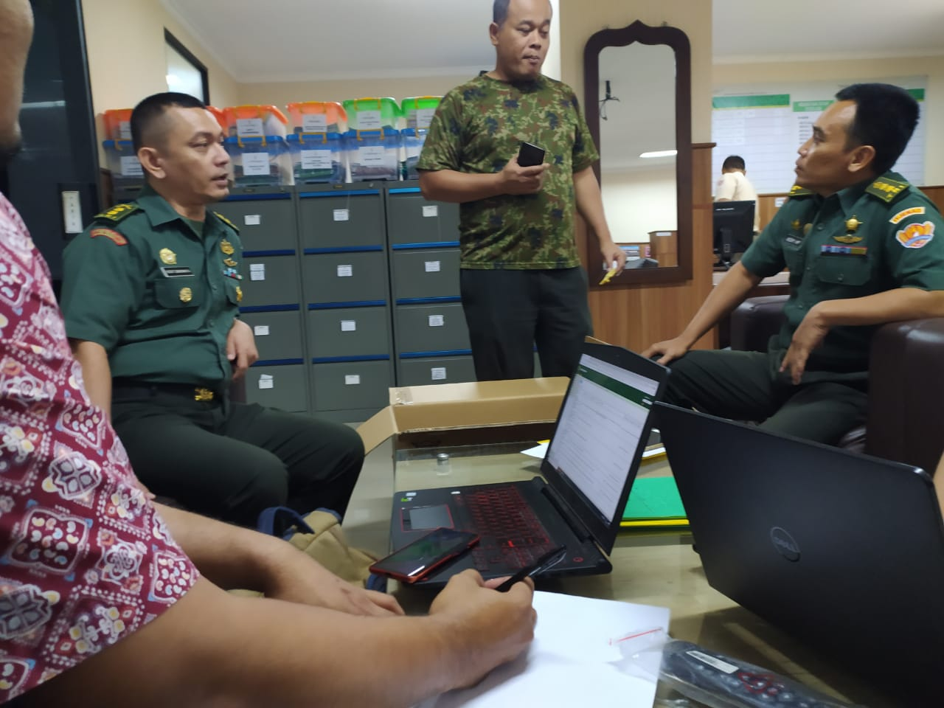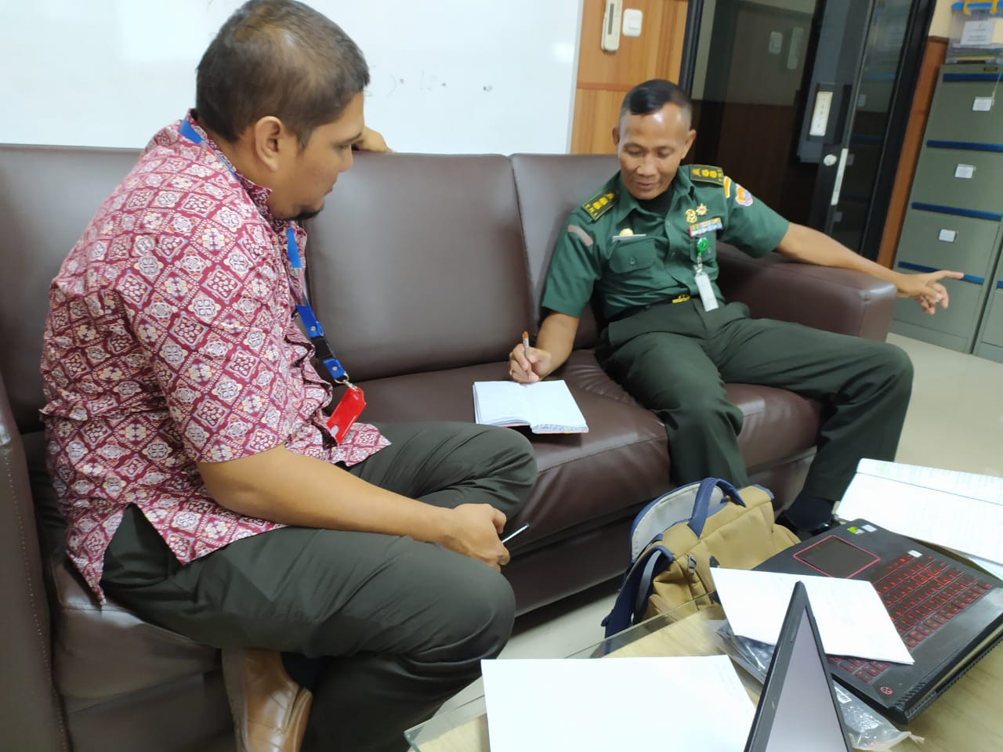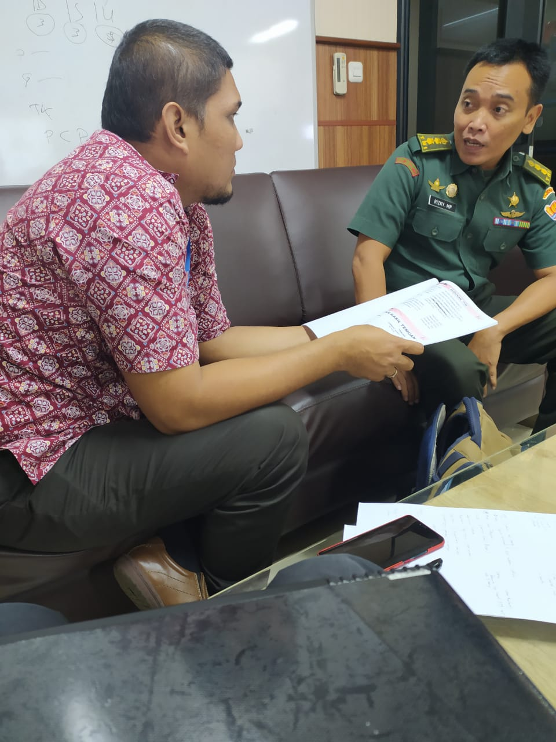

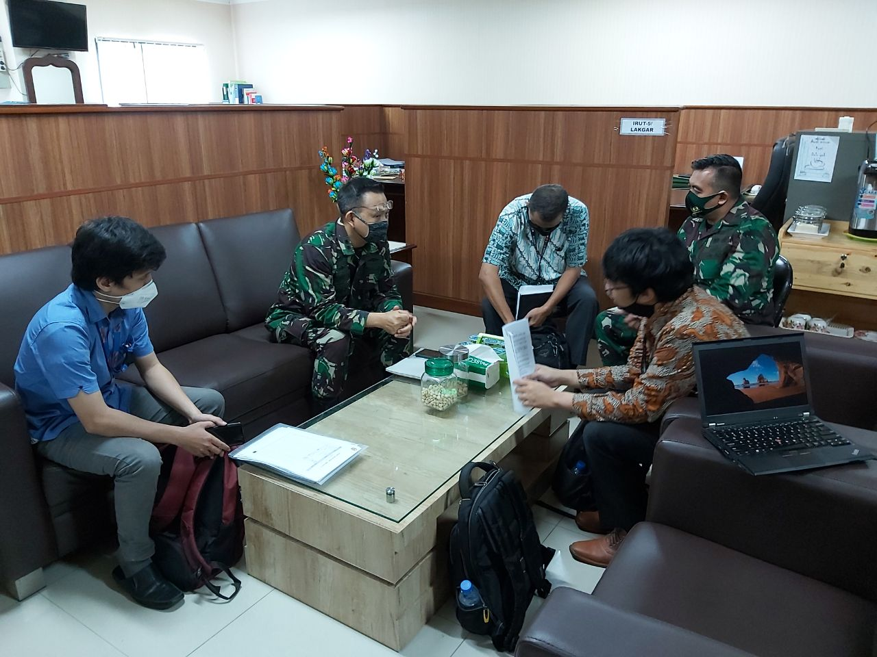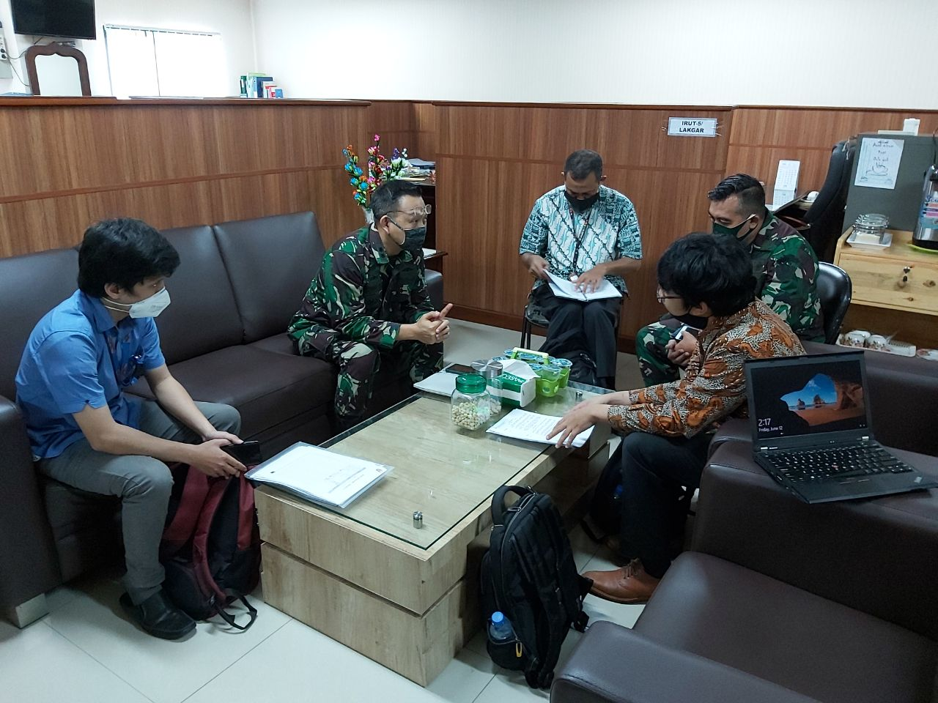**Lanjutan**

**Lanjutan**

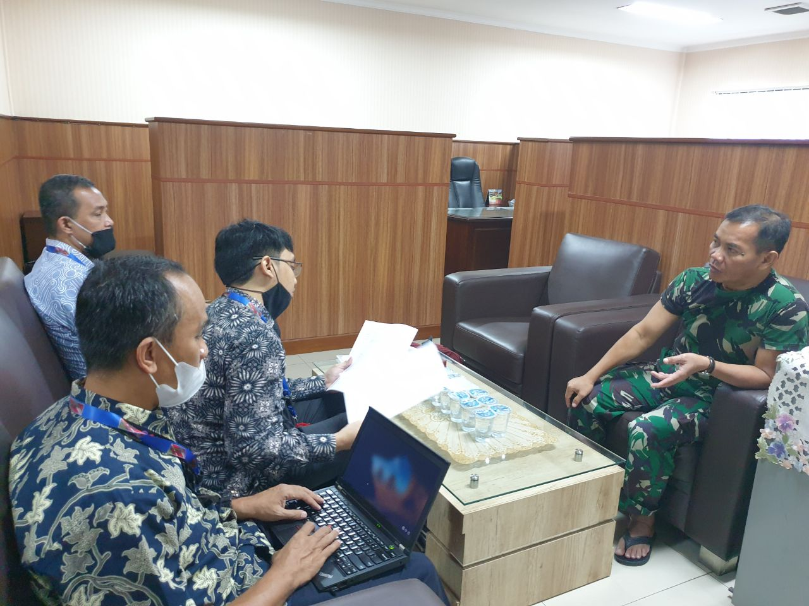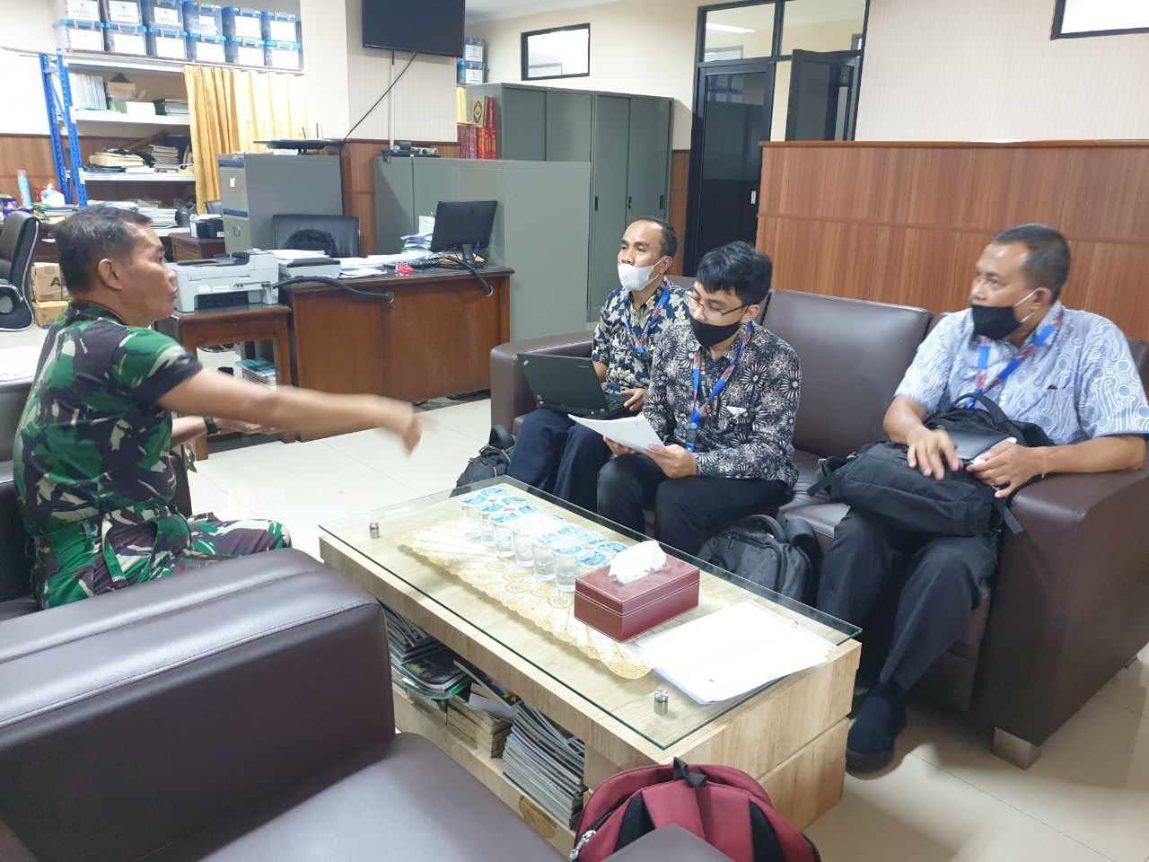

**Lanjutan**

